叶城县促进各民族交往交流交融项目
（第一包-第三包）

招 标 文 件
项目编号：ZJ(GK)-22025

采购单位名称： 中共叶城县委组织部
联 系 人： 李京鸿
联 系 电 话： 0998-7282118

代理机构名称： 中经国际招标集团有限公司
联 系 人： 王丽娟
联 系 电 话 ： 15099650569

日期：2022 年6月
目 录
第1章 供应商须知 3
一 总 则 3
二 招标文件 4
三 投标文件的编制 5
四 投标文件的递交 8
五 开标及评标 8
六 确定中标 13
第2章 投标文件格式 19
第一部分 开标一览表及资格证明文件 19
1、开标一览表 20
2、具有独立承担民事责任的能力；（投标时，提供在中华人民共和国境内注册的法人或事业单位法人证书或社会团体法人登记证书复印件；如国家另有规定的，则从其规定。） 20
3、法人代表身份证明及授权书、被授权人身份证；(法人投标需提供法人身份证复印件)； 21
4、依法缴纳近6个月内任意1个月的社会保险的凭据； 23
5、税务部门出具的近6个月内任意1个月的完税证明； 23
6、近两年任意一年的财务审计报告，新成立的公司提供近6个月中任意1个月的银行资信证明； 23
7、根据《财政部关于在政府采购活动中查询及使用信用记录有关问题的通知》（财库﹝2016﹞125号）的要求，凡拟参加本次招标项目的供应商，如在“信用中国”网站（ www.creditchina.gov.cn） 被列入失信被执行人、重大税收违法案件当事人名单(信用服务-失信惩戒对象查询-搜索栏输入单位全称-截图)、中国政府采购网（http://www.ccgp.gov.cn/search/cr/）严重违法失信行为记录名单的（尚在处罚期内的），“国家企业信用信息公示系统（http://www.gsxt.gov.cn）”列入严重违法失信企业名单（黑名单）信息及企业信用信息公示报告，将拒绝其参加本次采购活动； 23
8、参加政府采购活动前3年内未被列入失信、重大税收违法案件、财政部门禁止参加政府采购活动的承诺书； 23
9、提供针对本次项目《反商业贿赂承诺书》； 24
10、银行开户许可证复印件或银行基本账户信息(包含：银行账号及开户行名称）； 24
11、投标保证金银行转账回执单等有效凭证； 24
12、提供有利于投标的其他证明材料。 24
第二部分 商务及技术文件 25
1、投标书 26
2、投标分项报价表 27
3、服务说明一览表 28
4、服务规格偏离表 29
5、商务条款偏离表 30
6-1 中小企业声明函 31
6-2 残疾人福利性单位声明函 32
7、供应商关联单位的说明 32
8、供应商可提供有利于投标的其他资格证明材料。 32
9、投标文件格式范本 33
第3章 投标邀请 35
第4章 供应商须知资料表 43
第5章 服务需求一览表及技术规格 47
第6章 评标方法和标准 51
第7章 合同条款 62

供应商须知

一 总 则

1.采购人、采购代理机构及供应商
  - 采购人：是指依法开展政府采购活动的国家机关、事业单位、团体组织。
本项目的采购人见供应商须知资料表。
  - 采购代理机构：是指在集中采购机构或从事采购代理业务的社会中介机构。本项目的采购代理机构见供应商须知资料表。
  - 供应商：是指向采购人提供货物、工程或者服务的法人、非法人组织或者自然人。本项目的供应商及其投标服务须满足以下条件：
1.3.1 在中华人民共和国境内注册，能够独立承担民事责任，有生产或供应能力的本国供应商。
1.3.2 具备《中华人民共和国政府采购法》第二十二条关于供应商条件的规定，遵守本项目采购人本级和上级财政部门政府采购的有关规定。
1.3.3 以采购代理机构认可的方式获得了本项目的招标文件。
1.3.4 符合供应商须知资料表中规定的其他要求。
1.3.5 若供应商须知资料表中写明允许采购进口产品，供应商应保证所投产品可履行合法报通关手续进入中国关境内。
若供应商须知资料表中未写明允许采购进口产品，如供应商所投产品为进口产品，其投标将被认定为投标无效。
1.3.6 若供应商须知资料表中写明专门面向中小企业采购的，如供应商为非中小企业且所投产品为非中小企业产品，其投标将被认定为投标无效。
1.4 如供应商须知资料表中允许联合体投标，对联合体规定如下：
1.4.1 两个以上供应商可以组成一个投标联合体，以一个供应商的身份投标。
1.4.2 联合体各方均应符合《中华人民共和国政府采购法》第二十二条规定的条件。
1.4.3 采购人根据采购项目对供应商的特殊要求，联合体中至少应当有一方符合相关规定。
1.4.4 联合体各方应签订共同投标协议，明确约定联合体各方承担的工作和相应的责任，并将共同投标协议连同作为投标文件第一部分的内容提交。
1.4.5 大中型企业、其他自然人、法人或者非法人组织与小型、微型企业组成联合体共同参加投标，共同投标协议中应写明小型、微型企业的协议合同金额占到共同投标协议投标总金额的比例。
1.4.6 联合体中有同类资质的供应商按照联合体分工承担相同工作的，按照较低的资质等级确定联合体的资质等级。
1.4.7 以联合体形式参加政府采购活动的，联合体各方不得再单独参加或者与其他供应商另外组成联合体参加本项目投标，否则相关投标将被认定为投标无效。
1.4.8 对联合体投标的其他资格要求见供应商须知资料表。
1.5 单位负责人为同一人或者存在直接控股、管理关系的不同供应商，其相关投标将被认定为投标无效。
1.6 为本项目提供过整体设计、规范编制或者项目管理、监理、检测等服务的供应商，不得再参加本项目上述服务以外的其他采购活动。否则其投标将被认定为投标无效。
1.7 供应商在投标过程中不得向采购人提供、给予任何有价值的物品，影响其正常决策行为。一经发现，其将被认定为投标无效。

2.资金来源
2.1 本项目的采购人已获得足以支付本次招标后所签订的合同项下的资金（包括财政性资金和本项目采购中无法与财政性资金分割的非财政性资金）。
2.2 项目预算金额和分项或分包最高限价见供应商须知资料表。
2.3 供应商报价超过招标文件规定的预算金额或者分项、分包最高限价的，其投标将被认定为投标无效。

3.投标费用
不论投标的结果如何，供应商应承担所有与准备和参加投标有关的费用。

4.适用法律
本项目采购人、采购代理机构、供应商、评标委员会的相关行为均受《中华人民共和国政府采购法》、《中华人民共和国政府采购法实施条例》及本项目本级和上级财政部门政府采购有关规定的约束，其权利受到上述法律法规的保护。

二 招标文件

5.招标文件构成
5.1 招标文件分为三册共7章，内容如下：
第一册
- 供应商须知
- 投标文件格式
第二册
- 投标邀请
- 供应商须知资料表
- 服务需求一览表及技术规格
- 评标方法和标准
第三册
第七章 政府采购合同格式
5.2 如本文件的前后内容不一致，以最后描述为准。
5.3 供应商应认真阅读招标文件所有的事项、格式、条款和技术规范等。如供应商没有按照招标文件要求提交全部资料，或者投标文件没有对招标文件在各方面都做出实质性响应，可能导致其投标将被认定为投标无效。

6.招标文件的澄清与修改
6.1 为了保证对招标文件的澄清和修改满足法律的时限要求，任何要求对招标文件进行澄清的供应商，均应在投标截止期十五日前，以书面形式将澄清要求通知采购人或采购代理机构。
6.2 采购人可主动地或在解答供应商提出的澄清问题时对招标文件进行澄清或修改。采购代理机构将以发布澄清（更正）公告的方式，澄清或修改招标文件，澄清或修改内容作为招标文件的组成部分。
6.3 澄清或者修改的内容可能影响投标文件编制的，采购代理机构将以书面形式通知所有购买招标文件的潜在供应商，并对其具有约束力。供应商在收到上述通知后，应及时向采购代理机构回函确认。

7.投标截止时间的顺延
为使供应商准备投标时有足够的时间对招标文件的澄清或者修改部分进行研究，采购人将依法决定是否顺延投标截止时间。

三 投标文件的编制

8. 投标范围及投标文件中标准和计量单位的使用
8.1 项目有分包的，供应商可对招标文件其中某一个或几个分包服务进行投标，除非在供应商须知资料表中另有规定。
8.2 供应商应当对所投分包招标文件中“服务内容”所列的所有内容进行投标，如仅响应某一包中的部分内容，其该包投标将被认定为投标无效。
8.3 无论招标文件第5章服务需求一览表及技术规格中是否要求，供应商所投服务均应符合国家强制性标准。
8.4 除招标文件中有特殊要求外，投标文件中所使用的计量单位，应采用中华人民共和国法定计量单位。

9.投标文件构成
9.1 供应商应完整地按招标文件提供的投标文件格式及要求遍写投标文件，投标文件应包括“开标一览表及资格证明文件”和“商务及技术文件”两部分，两部分合订成一册，密封递交。供应商应承担封装失误产生的任何后果。
9.2 上述文件应按照招标文件规定的格式填写、签署和盖章。

10. 证明投标的的合格性和符合招标文件规定的技术文件
10.1 供应商应提交证明文件，证明其投标内容符合招标文件规定。该证明文件是投标文件的一部分。
10.2 上款所述的证明文件，可以是文字资料、图纸和数据，它包括：
10.2.1 服务内容的详细说明：
10.2.2 从采购单位开始使用至招标文件规定的服务期内正常、连续地使用所必须的备品库。

11.投标报价
11.1 所有投标均以人民币报价。投标供应商的投标报价应遵守《中华人民共和国价格法》。同时，根据《中华人民共和国政府采购法》第二条的规定，为保证公平竞争，如有主体部分的赠与行为，其投标将被认定为投标无效。
11.2 投标供应商应在投标分项报价表上标明投标相关服务的单价（如适用）和总价，并由法定代表人或其授权代表签署。
11.3 投标分项报价表上的价格应按下列方式填写；
11.4 投标供应商所报的各分项投标单价在合同履行过程中是固定不变的，不得以任何理由予以变更。任何包含价格调整要求的投标，其投标将被认定为投标无效。
11.5 每种服务只能有一个投标报价。采购人不接受具有附加条件的报价。

12.投标保证金
12.1 供应商应提交供应商须知资料表中规定的投标保证金，并作为其投标的一部分。
12.2 供应商存在下列情形的，投标保证金不予退还：
（1）在投标有效期内，撤销投标的；
（2）中标后不按本须知第30条的规定与采购人签订合同的；
（3）中标后不按本须知第31条的规定提交履约保证金的；
（4）中标后不按本须知第32条的规定缴纳中标服务费的；
（5）存在其他违法违规行为的。
12.3 政府采购信用担保试点范围内的项目，接受符合财政部门规定的政府采购投标担保函原件。
12.4 供应商未按本须知第12.1和12.3条规定提交投标保证金的，其投标将被认定为投标无效。
12.4.1 采用电汇形式的，一般可以实时入账。
12.4.2 采用支票形式的，供应商则应充分考虑支票入账时间，以确保投标保证金能按时进入指定账户。根据银行信息交换和付款时间，支票从递交至实际入账一般需要4-5个工作日。如供应商未及时提交支票或支票不符合银行委托收款要求（如污损、折叠、胶装等），导致投标保证金不能按时进入指定账户的，将按照招标文件的第22.2条相关规定处理。
12.5 联合体投标的，可以由联合体中的一方或者共同提交投标保证金。以一方名义提交投标保证金的，对联合体各方均具有约束力。
12.6 投标保证金的退还
12.6.1 中标人应在与采购人签订合同之日起5个工作日内，及时联系保证金收受机构办理投标保证金无息退还手续。
12.6.2 未中标供应商的投标保证金将在中标通知书发出之日暨中标结果公告公布之日起5个工作日内无息退还。供应商应及时联系保证金收受机构办理退还投标保证金手续。
12.6.3 政府采购投标担保函不予退回。
12.7 因投标供应商自身原因导致无法及时退还的，采购人或采购代理机构将不承担相应责任。

13.投标有效期
13.1 投标应在供应商须知资料表中规定时间内保持有效。投标有效期不满足要求的投标，其投标将被认定为投标无效。
13.2 为保证有充分时间签订合同，采购人或采购代理机构可根据实际情况，在原投标有效期截止之前，要求供应商延长投标文件的有效期。接受该要求的供应商将不会被要求和允许修正其投标，且本须知中有关投标保证金的要求须在延长的有效期内继续有效。供应商可以拒绝延长投标有效期的要求，其投标保证金将及时无息退还。上述要求和答复都应以书面形式提交。

14.投标文件的签署及规定
14.1 供应商应按供应商须知资料表中的规定，准备和递交投标文件资格证明文件、商务和技术文件正本、副本、开标一览表和电子文档，每份资格证明文件、商务和技术文件封皮须清楚地标明“正本”或“副本”。若正本和副本不符，以正本为准。
14.2 投标文件的正本需打印或用不褪色墨水书写，并由供应商的法定代表人或经其正式委托代理人按招标文件规定在投标文件上签字或盖章，并加盖单位鲜章。委托代理人须持有书面的“法定代表人授权委托书”，并将其附在投标文件中。如对投标文件进行了修改，则应由供应商的法定代表人或其委托代理人在每一修改处签字。投标文件的副本可采用正本的复印件。
14.3 所有投标文件采用不可拆装的胶订方式装订，否则其投标将被认定为投标无效。
14.4 投标文件因字迹潦草、表达不清或装订不当所引起的后果由供应商负责。

四 投标文件的递交

15.投标文件的密封和标记
15.1 为方便开标及进行资格审查，供应商应将投标文件第一部分和第二部分的内容合订成一册密封提交，并在封皮正面标明“投标文件”字样。
15.2 所有包装封皮和信封上均应：
（1）注明招标公告或投标邀请书中指明的项目名称、项目编号、供应商名称和“在（开标时间）之前不得启封”的字样。
（2）在封口处加盖供应商单位鲜章。
15.3 如果供应商未按上述要求密封和标记的，将被拒绝接收。

16.投标截止
16.1 供应商应在供应商须知资料表中规定的截止时间前，将投标文件递交到招标公告中规定的地点。
16.2 采购人和采购代理机构有权按本须知的规定，延迟投标截止时间。在此情况下，采购人、采购代理机构和供应商受投标截止时间制约的所有权利和义务均应延长至新的截止时间。
16.3 采购人和采购代理机构将拒绝接收在投标截止时间后送达的投标文件。

17.投标文件的接收、修改与撤回
17.1 在投标截止时间后送达的投标文件的，采购人和采购代理机构将拒绝接收。
17.2 投标文件以后，如果供应商要进行修改或撤回投标，须提出书面申请并在投标截止时间前送达开标地点，供应商对投标文件的修改或撤回通知应按本须知规定编制、密封、标记。
采购人和采购代理机构将予以接收，并视为投标文件的组成部分。
17.3 在投标截止期之后，采购人和采购代理机构不接受供应商主动对其投标文件做任何修改。
17.4 采购人和采购代理机构对所接收投标文件概不退回。

五 开标及评标

开标
  - 采购人和采购代理机构将按供应商须知资料表中规定的开标时间和地点组织公开开标并邀请所有供应商代表参加。
供应商不足3家的，不得开标。
18.2 开标时，由供应商或其推选的代表检查自己或所代表的投标文件的密封情况，经记录后，由采购人或采购代理机构当众拆封投标文件第一部分，宣读供应商名称、投标价格及招标文件规定的内容。对于供应商在投标截止期前递交的投标声明，在开标时当众宣读，评标时有效。
未宣读投标价格、价格折扣等实质内容，评标时不予承认。
18.3 采购人或采购代理机构将对开标过程进行记录，由参加开标的各供应商代表和相关工作人员签字确认，并存档备查。
18.4 供应商代表对开标过程和开标记录有疑义，以及认为采购人、采购代理机构相关工作人员有需要回避的情形的，应当场提出询问或者回避申请。

19.资格审查及组建评标委员会
19.1 采购人或采购代理机构依据法律法规和招标文件中规定的内容，对供应商及其服务的资格进行审查，本项目审查内容如下(开标时须携带证明资料原件或复印件加盖公章)：
合格供应商的其他资格要求（开标时须携带证明资料原件或复印件加盖公章）：
1.具有独立承担民事责任的能力；（投标时，提供在中华人民共和国境内注册的法人或事业单位法人证书或社会团体法人登记证书复印件；如国家另有规定的，则从其规定。）
2.法人代表身份证明及授权书、被授权人身份证；(法人投标需提供法人身份证复印件)；
3.依法缴纳近6个月内任意1个月的社会保险的凭据；
4.税务部门出具的近6个月内任意1个月的完税证明；
5.近两年任意一年的财务审计报告，新成立的公司提供近6个月中任意1个月的银行资信证明；
6.根据《财政部关于在政府采购活动中查询及使用信用记录有关问题的通知》（财库﹝2016﹞125号）的要求，凡拟参加本次招标项目的供应商，如在“信用中国”网站（ www.creditchina.gov.cn） 被列入失信被执行人、重大税收违法案件当事人名单(信用服务-失信惩戒对象查询-搜索栏输入单位全称-截图)、中国政府采购网（http://www.ccgp.gov.cn/search/cr/）严重违法失信行为记录名单的（尚在处罚期内的），“国家企业信用信息公示系统（http://www.gsxt.gov.cn）”列入严重违法失信企业名单（黑名单）信息及企业信用信息公示报告，将拒绝其参加本次采购活动（以代理机构或采购人现场查询为准）；
7.参加政府采购活动前3年内未被列入失信、重大税收违法案件、财政部门禁止参加政府采购活动的承诺书；
8.提供针对本次项目《反商业贿赂承诺书》；
9.投标保证金银行转账回执单等有效凭证。
各供应商应注意以下事项：
A：本项目要求各投标供应商“提供税务部门出具的近6个月内任意1个月的完税证明；”，若供应商某月税收为零申报，须提供加盖税务局公章的无欠税证明或申报成功网页截图（供应商可自主登录“国家税务总局电子税务局”12366.chinatax.gov.cn/bsfw/onlinetaxation/main——税费申报及缴纳——申报结果查询）。
B：税务局代收的社保缴费证明不可作为本项目的完税证明（“税种”不可为养老保险、医疗保险、失业保险、工伤保险和生育保险）。
19.2 采购人或采购代理机构将在开标前1个工作日至投标截止后1小时的期间内查询供应商的信用记录。供应商存在不良信用记录的，其投标将被认定为投标无效。
19.2.1 不良信用记录指：投标供应商在“信用中国”网站（ www.creditchina.gov.cn） 被列入失信被执行人、重大税收违法案件当事人名单(信用服务-失信惩戒对象查询-搜索栏输入单位全称-截图)、中国政府采购网（http://www.ccgp.gov.cn/search/cr/）严重违法失信行为记录名单的（尚在处罚期内的），“国家企业信用信息公示系统（http://www.gsxt.gov.cn）”列入严重违法失信企业名单（黑名单）信息及企业信用信息公示报告。
以联合体形式参加投标的，联合体任何成员存在以上不良信用记录的，联合体投标将被认定为投标无效。
19.2.2 查询及记录方式：采购人或采购代理机构经办人将查询网页打印、签字并存档备查。供应商不良信用记录以采购人或采购代理机构查询结果为准。
在本招标文件规定的查询时间之后，网站信息发生的任何变更均不再作
为评标依据。
供应商自行提供的与网站信息不一致的其他证明材料亦不作为资格审查依据。
19.3 按照《中华人民共和国政府采购法》、《中华人民共和国政府采购法实施条例》及本项目本级和上级财政部门的有关规定依法组建7名评标小组，负责评标工作。

20.投标文件符合性审查与澄清
20.1 符合性审查是指依据招标文件的规定，从投标文件的有效性和完整性对招标文件的响应程度进行审查，以确定是否对招标文件的实质性要求做出响应。
20.2 投标文件的澄清
20.2.1 在评标期间，评标委员会将以书面方式要求供应商对其投标文件中含义不明确、对同类问题表述不一致或者有明显文字和计算错误的内容，以及评标委员会认为供应商的报价明显低于其他通过符合性检查供应商的报价，有可能影响履约的情况作必要的澄清、说明或补正。供应商的澄清、说明或补正应在评标委员会规定的时间内以书面方式进行，并不得超出投标文件范围或者改变投标文件的实质性内容。
20.2.2 供应商的的澄清、说明或补正将作为投标文件的一部分。
20.3 投标文件报价出现前后不一致的，按照下列规定修正：
（一）投标文件中开标一览表（报价表）内容与投标文件中相应内容不一致的，以开标一览表（报价表）为准；
（二）大写金额和小写金额不一致的，以大写金额为准；
（三）单价金额小数点或者百分比有明显错位的，以开标一览表的总价为准，并修改单价；
（四）总价金额与按单价汇总金额不一致的，以单价金额计算结果为准。
同时出现两种以上不一致的，按照前款规定的顺序修正。修正后的报价按照第20.2条的规定经供应商确认后产生约束力，供应商不确认的，其投标将被认定为投标无效。
对不同文字文本投标文件的解释发生异议的，以中文文本为准。
20.4 如一个分包内只有一种产品，不同供应商所投产品为同一品牌的，按如下方式处理：
20.4.1 如本项目使用最低评标价法，提供相同品牌产品的不同供应商以其中通过资格审查、符合性审查且报价最低的参加评标；报价相同的，由采购人或者采购人委托评标委员会按照招标文件中评标办法规定的方式确定一个参加评标的供应商；未规定的采取随机抽取方式确定，其他投标将被认定为投标无效。
20.4.2 如本项目使用综合评分法，提供相同品牌产品且通过资格审查、符合性审查的不同供应商，按一家供应商计算，评审后得分最高的同品牌供应商获得中标人推荐资格；评审得分相同的，由采购人或者采购人委托评标委员会按照招标文件中评标办法规定的方式确定一个供应商获得中标人推荐资格；未规定的采取随机抽取方式确定，其他同品牌供应商不作为中标候选人。
20.5 供应商所投产品如被列入财政部与国家主管部门颁发的节能产品目录或环境标志产品目录或无线局域网产品目录，应提供相关证明，在评标时予以优先采购，具体优先采购办法见第六章评标方法和标准。
如采购人所采购产品为政府强制采购的节能产品，供应商所投产品的品牌及型号必须为清单中有效期内产品并提供证明文件，否则其投标将被认定为投标无效。

21.投标偏离
评标委员会可以接受投标文件中不构成实质性偏离的不正规或不一致。

22.投标无效
22.1 评标委员会决定投标的响应性只根据招标文件要求、投标文件内容及财政主管部门指定相关信息发布媒体。
22.2 如发现下列情况之一的，其投标将被认定为投标无效：
- 未按招标文件规定的形式和金额提交投标保证金的；
- 未按照招标文件规定要求签署、盖章的；
- 与其他供应商串通投标，或者与招标人串通投标；
- 属于招标文件规定的其他投标无效情形；
- 评标委员会认为供应商的报价明显低于其他通过符合性检查供应商的报价，有可能影响履约的，且供应商未按照规定证明其报价合理性的；
- 投标文件含有采购人不能接受的附加条件的；
- 不符合法规和招标文件中规定的其他实质性要求的。
22.3 有下列情形之一的，属于恶意串通，对供应商依照政府采购法第七十七条第一款的规定追究法律责任，对采购人、采购代理机构及其工作人员依照政府采购法第七十二条的规定追究法律责任：
（1）供应商直接或者间接从采购人或者采购代理机构处获得其他供应商的相关情况并修改其投标文件或者投标文件；
（2）供应商按照采购人或者采购代理机构的授意撤换、修改投标文件或者投标文件；
（3）供应商之间协商报价、技术方案等投标文件或者投标文件的实质性内容；
（4）属于同一集团、协会、商会等组织成员的供应商按照该组织要求协同参加政府采购活动；
（5）供应商之间事先约定由某一特定供应商中标、成交；
（6）供应商之间商定部分供应商放弃参加政府采购活动或者放弃中标、成交；
（7）供应商与采购人或者采购代理机构之间、供应商相互之间，为谋求特定供应商中标、成交或者排斥其他供应商的其他串通行为。

23.比较与评价
23.1 经符合性审查合格的投标文件，评标委员会将根据招标文件确定的评标方法和标准，对其技术部分和商务部分作进一步的比较和评价。
23.2 评标严格按照招标文件的要求和条件进行。根据实际情况，在供应商须知资料表中规定采用下列一种评标方法，详细评标标准见招标文件第六章：
（1） 最低评标价法，是指投标文件满足招标文件全部实质性要求，且投标报价最低的供应商为中标候选人的评标方法。
（2） 综合评分法，是指投标文件满足招标文件全部实质性要求，且按照评审因素的量化指标评审得分最高的供应商为中标候选人的评标方法。
本项目采用综合评分法。
23.3 根据《政府采购促进中小企业发展管理办法》（财库[2020]46号）、《财政部 司法部关于政府采购支持监狱企业发展有关问题的通知》（财库〔2014〕68号）和《三部门联合发布关于促进残疾人就业政府采购政策的通知》（财库〔2017〕141号）的规定，对满足价格扣除条件且在投标文件中提交了《中小企业声明函》或省级以上监狱管理局、戒毒管理局（含新疆生产建设兵团）出具的属于监狱企业的证明文件的投标供应商，其投标报价扣除10%后参与评审。

24.废标
出现下列情形之一，将导致项目废标：
（1）符合专业条件的供应商或者对招标文件做实质性响应的供应商不足三家；
（2）出现影响采购公正的违法、违规行为的；
（3）供应商的报价均超过了采购预算，采购人不能支付的；
（4）因重大变故，采购任务取消的。

25.保密原则
25.1 评标将在严格保密的情况下进行。
25.2 政府采购评审专家应当遵守评审工作纪律，不得泄露评审文件、评审情况和评审中获悉的商业秘密。

六 确定中标

26.中标候选人的确定原则及标准
除第28条规定外，对实质上响应招标文件的供应商按下列方法进行排序，确定投标候选人：
（1）采用最低评标价法的，除了算术修正和落实政府采购政策需进行的价格扣除外，不对供应商的投标价格进行任何调整。评标结果按修正和扣除后的投标报价由低到高顺序排列。报价相同的处理方式详见招标文件第6章。
（2）采用综合评分法的，评标结果按评审后得分由高到低顺序排列。得分相同的，按修正和扣除后的投标报价由低到高顺序排列。得分与投标报价均相同的处理方式详见招标文件第6章。
本项目采用综合评分法，其中价格占20%，商务占10%，技术占70%。

27.确定中标候选人和中标人
评标委员会将根据评标标准，按供应商须知资料表中规定数量推荐中标候选人；或根据采购人的委托，直接确定中标人。

28.采购任务取消
因重大变故采购任务取消时，采购人有权拒绝任何供应商中标，且对受影响的供应商不承担任何责任。

29.中标通知书和招标结果通知书
29.1 在投标有效期内，中标人确定后，采购人或者采购代理机构发布中标公告，同时以书面形式向中标人发出中标通知书。
29.2 中标通知书是合同的组成部分。
29.3 招标结果通知书和中标通知书同时发出。招标结果通知书中将告知未通过资格审查的供应商未通过的原因；采用综合评分法评审的，还将告知未中标人本人的评审得分和排序。

30.签订合同
30.1 中标人应当自发出中标通知书之日起30日内，与采购人签订合同。
30.2 招标文件、中标人的投标文件及其澄清文件等，均为签订合同的依据。
30.3 中标人拒绝与采购人签订合同的，采购人可以按照评审报告推荐的中标候选人名单排序，确定下一中标候选人为中标人，也可以重新开展政府采购活动。
30.4 当出现法规规定的中标无效或中标结果无效情形时，采购人可与排名下一位的中标候选人另行签订合同，或依法重新开展采购活动。

31.履约保证金
31.1 中标人应按照供应商须知资料表规定向采购人缴纳履约保证金（如采用保函形式，格式见本章附件1）。
31.2 政府采购利用担保试点范围内的项目，除31.1规定的情形外，中标人也可以按照财政部门的规定，向采购人提供合格的履约担保函（格式见本章附件2）。
31.3 如果中标人没有按照上述履约保证金的规定执行，将视为放弃中标资格，中标人的投标保证金将不予退还。在此情况下，采购人可确定下一候选人为中标人，也可以重新开展采购活动。

32.中标服务费
中标人须按照投标须知资料表规定，向采购代理机构支付中标服务费。

33.政府采购信用担保
33.1 本项目是否属于信用担保试点范围见供应商须知资料表。
33.2 如属于政府采购信用担保试点范围内，中小型企业供应商可以自由按照财政部门的规定，采用投标担保、履约担保和融资担保。
33.2.1 供应商递交的投标担保函和履约担保函应符合本招标文件的规定。
33.2.2 中标人可以采取融资担保的形式为政府采购项目履约进行融资。
33.2.3 合格的政府采购专业信用担保机构名单见供应商须知资料表。

34.廉洁自律规定
34.1 采购代理机构工作人员不得以不正当手段获取政府采购代理业务，不得与采购人、供应商恶意串通操纵政府采购活动。
34.2 采购代理机构工作人员不得接受采购人或者供应商组织的宴请、旅游、娱乐，不得收受礼品、现金、有价证券等，不得向采购人或者供应商报销应当由个人承担的费用。
34.3 为强化采购代理机构内部监督机制，供应商可按供应商须知资料表中的监督电话和邮箱，反映采购代理机构的廉洁自律等问题。

35.人员回避
供应商认为采购人员及其相关人员有法律法规所列与其他供应商有利害关系的，可以向采购人或采购代理机构书面提出回避申请，并说明理由。

36.质疑与接收
36.1 供应商认为招标文件、招标过程和中标结果使自己的权益受到损害的，可以根据《中华人民共和国政府采购法》、《中华人民共和国政府采购法实施条例》和《政府采购质疑和投诉办法》的有关规定，依法向采购人或其委托的采购代理机构提出质疑。
36.2 供应商对本项目提出质疑，必须按照相关法律法规的要求和程序，提供的质疑材料必须具备事实依据和法律依据。质疑函应当包含具体的质疑事项及事实依据，不得进行虚假及恶意质疑，如所提供的质疑材料出现恶意诋毁或与事实不符等现象，我公司将该企业的行为上报相应主管部门。
36.3 投诉的事项应当包含投诉的请求和法律依据，投诉的事项不得超出所质疑事项的范围。投诉人有捏造事实、提供虚假材料、以非法手段取得证明材料的行为之一的，属于虚假、恶意投诉，由财政部门列入不良行为记录名单，禁止其1至3年内参加政府采购活动。证据来源的合法性存在明显疑问，投诉人无法证明其取得方式合法的，视为以非法手段取得证明材料。
36.4 质疑供应商应按照财政部制定的《政府采购质疑函范本》格式（可从财政部官方网站下载）和《政府采购质疑和投诉办法》的要求，在法定质疑期内以纸质形式提出质疑，针对同一采购程序环节的质疑应一次性提出。超出法定质疑期的、重复提出的、分次提出的或内容、形式不符合《政府采购质疑和投诉办法》的，质疑供应商将依法承担不利后果。
36.5 采购代理机构质疑函接收部门、联系电话和通讯地址, 见供应商须知资料表。
36.6 供应商认为采购文件、采购过程和中标结果使自己的权益受到损害的，可以在知道或者应知其权益受到损害之日起7个工作日内，以书面形式向采购方提出质疑。供应商应知其权益受到损害之日，是指：
（一）对可以质疑的采购文件提出质疑的，为收到采购文件之日或者采购文件公告期限届满之日；
（二）对采购过程提出质疑的，为各采购程序环节结束之日；
（三）对中标结果提出质疑的，为中标结果公告期限届满之日。
36.7 供应商有权提出一次质疑，不能多次提出。
36.8 对可以质疑的采购文件提出质疑的，质疑人为参与本项目的报价方或潜在报价方。可质疑的文件为采购公告以及采购文件（包括属于其组成部分的澄清、修改、补充文件和评审标准、合同文本等）。
36.9 对采购过程和中标结果提出质疑的，质疑人为直接参与本项目的报价方。采购过程,即从采购项目信息公告发布起到中标结果公告止，包括采购文件的发出、提交投标文件、投标文件开启、评审等各个采购程序环节。
36.10 提出质疑应当符合下列条件：
（一）质疑主体应当符合有关规定；
（二）在质疑法定期限内提出；
（三）属于可以提出质疑的政府采购事项受理范围和本项目采购人的管辖权范围；
（四）政府采购法律、法规、规章规定的其他条件。
36.11 提出质疑应当具有明确的请求和提供必要的证明材料。明确的请求,即质疑人在质疑函中提出的，要求采购方对其予以支持的主张。必要的证明材料,即能够证明质疑人的质疑请求成立的必要材料，包括相关证据、依据和其他有关材料。
36.12 质疑人所提供的证明材料应当具有真实性、合法性以及与质疑事项的关联性和证明力，否则不能作为认定该质疑事项成立的依据。
36.13 质疑人提出质疑时应当提交质疑函。质疑函包括下列内容：
（一）提出质疑的质疑人的名称、地址、邮编、联系人及联系电话等；
（二）质疑项目的名称、编号；
（三）质疑事项；
（四）事实依据和证明材料；
（五）法律依据；
（六）提出质疑的日期。
质疑函采用实名制。质疑人为自然人的应当由本人签字，并附有效身份证明文件；质疑人为法人或者非法人组织的应当由法定代表人或者负责人签字并加盖公章，并附有效身份证明文件。
36.14 质疑人可以委托代理人进行质疑。代理人应当提交授权委托书。授权委托书应当载明委托代理的具体权限、期限和相关事项。
36.15 质疑的审查和受理
采购方在收到质疑函后应当及时审查是否符合质疑受理条件，对符合质疑受理条件的，及时予以受理。
36.16 对不符合质疑受理条件的，分别按照下列不同情形予以处理：
（一）质疑函内容不符合规定的，告知质疑人进行修改并重新提出质疑。修改后质疑事项仍不具体、不明确或者最终递交质疑函的时间超过质疑法定期限的，不予受理；
（二）质疑主体不符合有关规定的，告知质疑人不予受理；
（三）超过质疑法定期限提出质疑的，告知质疑人不予受理；
（四）对不属于可以提出质疑的政府采购事项提出质疑的，告知质疑人不予受理；
（五）质疑不属于本项目采购方管辖的，告知质疑人向有管辖权的采购人提出质疑；
（六）质疑不符合其他条件的，告知质疑人不予受理。
36.17 质疑的处理和答复
36.18 采购方受理质疑后，将及时把质疑函发送给被质疑人，并要求其在一定限期内提交书面答复，同时提供有关证据、依据和相关材料。
36.19 对于质疑事项中涉及的问题较多、情况比较复杂的，为了全面查清事实、取得充分的证据，采购方认为有必要时，可以进行调查取证或者组织质证。
36.20 对评审过程、中标结果提出质疑的，采购方可以组织原评审委员会协助答复质疑。
36.21 质疑处理过程中，质疑人书面申请撤回质疑的，将终止质疑处理程序。
36.22 质疑人拒绝配合采购方依法对质疑进行调查处理的，采购方将按质疑人自动撤回质疑处理；被质疑人拒绝配合采购方依法对质疑进行调查处理的，采购方将视同其认可质疑事项。
36.23 质疑人拒绝配合采购方依法对质疑进行调查处理的，采购方将按质疑人自动撤回质疑处理；被质疑人拒绝配合采购方依法对质疑进行调查处理的，采购方将视同其认可质疑事项。
36.24 采购方将在正式受理质疑后7个工作日内作出答复。
36.25 质疑答复应当包括下列内容：
（一）质疑人的姓名或者名称；
（二）收到质疑函的日期、质疑项目名称及编号；
（三）质疑事项、质疑答复的具体内容、事实依据和法律依据；
（四）告知质疑供应商依法投诉的权利；
（五）质疑答复人名称；
（六）答复质疑的日期。

质疑函范本
一、质疑供应商基本信息
质疑供应商：
地址： 邮编：
联系人： 联系电话：
授权代表：
联系电话：
地址： 邮编：
二、质疑项目基本情况
质疑项目的名称：
质疑项目的编号： 包号：
采购人名称：
采购文件获取日期：
三、质疑事项具体内容
质疑事项1：
事实依据：

法律依据：

质疑事项2
……
四、与质疑事项相关的质疑请求
请求：
签字(签章)： 公章：
日期：
质疑函制作说明：
1.供应商提出质疑时，应提交质疑函和必要的证明材料。
2.质疑供应商若委托代理人进行质疑的，质疑函应按要求列明“授权代表”的有关内容，并在附件中提交由质疑供应商签署的授权委托书。授权委托书应载明代理人的姓名或者名称、代理事项、具体权限、期限和相关事项。
3.质疑供应商若对项目的某一分包进行质疑，质疑函中应列明具体分包号。
4.质疑函的质疑事项应具体、明确，并有必要的事实依据和法律依据。
5.质疑函的质疑请求应与质疑事项相关。
6.质疑供应商为自然人的，质疑函应由本人签字；质疑供应商为法人或者其他组织的，质疑函应由法定代表人、主要负责人，或者其授权代表签字或者盖章，并加盖公章。

第2章 投标文件格式

第一部分 开标一览表及资格证明文件
1、开标一览表;
2、具有独立承担民事责任的能力；（投标时，提供在中华人民共和国境内注册的法人或事业单位法人证书或社会团体法人登记证书复印件；如国家另有规定的，则从其规定。）
3、法人代表身份证明及授权书、被授权人身份证；(法人投标需提供法人身份证复印件)；
4、依法缴纳近6个月内任意1个月的社会保险的凭据；
5、税务部门出具的近6个月内任意1个月的完税证明；
6、近两年任意一年的财务审计报告，新成立的公司提供近6个月中任意1个月的银行资信证明；
7、根据《财政部关于在政府采购活动中查询及使用信用记录有关问题的通知》（财库﹝2016﹞125号）的要求，凡拟参加本次招标项目的供应商，如在“信用中国”网站（ www.creditchina.gov.cn） 被列入失信被执行人、重大税收违法案件当事人名单(信用服务-失信惩戒对象查询-搜索栏输入单位全称-截图)、中国政府采购网（http://www.ccgp.gov.cn/search/cr/）严重违法失信行为记录名单的（尚在处罚期内的），“国家企业信用信息公示系统（http://www.gsxt.gov.cn）”列入严重违法失信企业名单（黑名单）信息及企业信用信息公示报告，将拒绝其参加本次采购活动（以代理机构或采购人现场查询为准）；
8、参加政府采购活动前3年内未被列入失信、重大税收违法案件、财政部门禁止参加政府采购活动的承诺书；
9、提供针对本次项目《反商业贿赂承诺书》；
10、银行开户许可证复印件或银行基本账户信息(包含：银行账号及开户行名称）；
11、投标保证金银行转账回执单等有效凭证。
12、提供有利于投标的其他证明材料；
各供应商应注意以下事项：
A：本项目要求各投标供应商“提供税务部门出具的近6个月内任意1个月的完税证明；”，若供应商某月税收为零申报，须提供加盖税务局公章的无欠税证明或申报成功网页截图（供应商可自主登录“国家税务总局电子税务局”12366.chinatax.gov.cn/bsfw/onlinetaxation/main——税费申报及缴纳——申报结果查询）。
B：税务局代收的社保缴费证明不可作为本项目的完税证明（“税种”不可为养老保险、医疗保险、失业保险、工伤保险和生育保险）。

1、开标一览表

开标一览表
项目名称：
项目编号： 包号：
服务名称 | 投标总价（元） | 投标保证金 | 服务期 | 服务地点 | 备注
大写：
小写：

供应商名称（公章）：
法定代表人或委托代理(签字):

注: 1、此表应按供应商须知的规定装订密封。
2、此表中，投标总价应和投标分项报价表的总价相一致。
3、投标报价时包含税费等一切与本次项目相关的费用。

2、具有独立承担民事责任的能力；（投标时，提供在中华人民共和国境内注册的法人或事业单位法人证书或社会团体法人登记证书复印件；如国家另有规定的，则从其规定。）

3、法人代表身份证明及授权书、被授权人身份证；(法人投标需提供法人身份证复印件)；
法定代表人身份证明
同志，现任我单位 职务，为法定代表人，特此证明。
签发日期： 单位：
附：代表人性别： 年龄： 身份证号码：
联系电话：
营业执照号码： 经济性质：
说明：
1、法定代表人为企业事业单位、国家机关、社会团体的主要行政负责人。
2、内容必须填写真实、清楚、涂改无效，不得转让。
3、提供身份证正反面。
4、将此证明书原件提交采购代理机构作为投标文件附件。
(为避免废标，请供应商务必提供本附件)

法定代表人身份证复印件

法定代表人身份证复印件

供应商（公章）：
法定代表人（签/章）：
日期：
说明：1.提供有效的营业执照等证明文件复印件，复印件上应加盖本单位章。
2. 供应商为自然人的，应提供身份证明的复印件。
3.联合体投标应提供联合体各方满足以上要求的证明文件。

法定代表人授权委托书
本授权书声明：注册于（国家或地区的名称）的（供应商）的在下面签字的（法人代表姓名、职务）代表我单位授权（单位名称）的在下面签字的（被授权人的姓名、职务）为我单位的合法代理人，就（项目名称）的投标，以我单位名义处理一切与之有关的事务。
本授权书于 年 月 日签字生效,特此声明。

授权委托人身份证复印件

授权委托人身份证复印件

法定代表人身份证复印件

法定代表人身份证复印件

注：提供身份证正反面
供应商（公章）;
法定代表人（签/章）：
身份证号码：
委托代理人（签/章）：
身份证号码：
详细通讯地址：
邮 政 编 码 ：
传 真：
电 话：

4、依法缴纳近6个月内任意1个月的社会保险的凭据；

5、税务部门出具的近6个月内任意1个月的完税证明；

6、近两年任意一年的财务审计报告，新成立的公司提供近6个月中任意1个月的银行资信证明；

7、根据《财政部关于在政府采购活动中查询及使用信用记录有关问题的通知》（财库﹝2016﹞125号）的要求，凡拟参加本次招标项目的供应商，如在“信用中国”网站（ www.creditchina.gov.cn） 被列入失信被执行人、重大税收违法案件当事人名单(信用服务-失信惩戒对象查询-搜索栏输入单位全称-截图)、中国政府采购网（http://www.ccgp.gov.cn/search/cr/）严重违法失信行为记录名单的（尚在处罚期内的），“国家企业信用信息公示系统（http://www.gsxt.gov.cn）”列入严重违法失信企业名单（黑名单）信息及企业信用信息公示报告，将拒绝其参加本次采购活动；

8、参加政府采购活动前3年内未被列入失信、重大税收违法案件、财政部门禁止参加政府采购活动的承诺书；

9、提供针对本次项目《反商业贿赂承诺书》；

10、银行开户许可证复印件或银行基本账户信息(包含：银行账号及开户行名称）；

11、投标保证金银行转账回执单等有效凭证；
注：本项目以投标保证金银行转账回执单复印件盖公章为准。
投标保证金银行转账回执单等有效凭证复印件

12、提供有利于投标的其他证明材料。

第二部分 商务及技术文件
1、投标书
2、投标分项报价表
3、服务说明一览表
4、服务规格偏离表
5、商务条款偏离表
6-1中小企业声明函
6-2《残疾人福利性单位声明函》
7、供应商关联单位的说明（格式自拟）
8、供应商可提供有利于投标的其他资格证明材料
9、投标文件格式范本

1、投标书
致：

根据贵方(项目名称)项目的投标邀请(项目编号),签字代表(姓名、职务)经正式授权并代表供应商（名称、地址）提交下述文件正本 份、副本 份及电子文档 份，并以 形式出具的金额为人民币 元的投标保证金。
据此，签字代表宣布同意如下：
（1）附投标价格表中规定的应提供服务的投标总价详见开标一览表，其中由小型和微型企业制造产品的价格为 （用文字和数字表示），占投标总价 %。
（2）本投标有效期为自投标截止之日起 个日历日。
（3）联合体中的大中型企业和其他自然人、法人或者非法人组织，与联合体中的小型、微型企业之间 （存在、不存在）投资关系（如果是联合体的话）。
（4）已详细审查全部招标文件，包括所有补充通知（如果有的话），完全理解并同意放弃对这方面有不明、误解和质疑的权力。
（5）在规定的开标时间后，遵守招标文件中有关保证金的规定。
（6）我方不是为本项目提供整体设计、规范编制或者项目管理、监理、检测等服务的供应商，我方不是采购代理机构的附属机构。
（7）在领取中标通知书的同时按招标文件规定的形式，向贵方一次性支付中标服务费。
（8）按照贵方可能要求，提供与其投标有关的一切数据或资料，完全理解贵方不一定接受最低价的投标或收到的任何投标。
（9）按照招标文件的规定履行合同责任和义务。
与本投标有关的一切正式往来信函请寄：
地址 传真
电话 电子函件
法定代表人或其委托代理人（签/章）
供应商（公章）
供应商开户银行（全称）
供应商银行帐号
日期

2、投标分项报价表
项目名称: 项目编号:
报价单位： 人民币元 包号：
序号 | 服务名称 | 数量 | 单价 | 总价 | 备注
1.
2.
3.
4.
5.
总价：

法定代表人或其委托代理人（签/章）:
供应商(公章):

注: 1.如果供应商认为需要，每种服务填写一份该表。
2.如果按单价计算的结果与总价不一致,以单价为准修正总价。
3.如果不提供详细分项报价将视为没有实质性响应招标文件。
4.上述各项的详细分项报价，应另页描述。
5.如果开标一览表（报价表）内容与投标文件中明细表内容不一致的，以开标一览表（报价表）内容为准。

3、服务说明一览表

项目名称: 项目编号: 包号：

序号 | 服务名称 | 服务内容 | 数量 | 服务期 | 服务地点 | 备注

法定代表人或其委托代理人（签/章）:
供应商（公章） :

注: 各项服务详细技术性能应另页描述。

4、服务规格偏离表
项目名称: 项目编号: 包号：

序号 | 服务名称 | 招标文件条款号 | 招标规格 | 投标规格 | 偏离 | 说明

法定代表人或其委托代理人（签/章）:
供应商(公章):

5、商务条款偏离表
项目名称: 项目编号: 包号：
序号 | 招标文件条款号 | 招标文件的商务条款 | 投标文件的商务条款 | 说明

法定代表人或其委托代理人（签/章）:
供应商(公章):

6-1 中小企业声明函
本公司（联合体）郑重声明，根据《政府采购促进中小企业发展管理办法》（财库﹝2020﹞46 号）的规定，本公司（联合体）参加（单位名称 ）的 （项目名称）采购活动，服务全部由符合政策要求的中小企业承接。相关企业（含联合 体中的中小企业、签订分包意向协议的中小企业）的具体情况如下：
1.（标的名称），属于（采购文件中明确的所属行业）；承接企业为 （企业名称） ，从业人员 人，营业收入为 万元，资产总额为 万元，属于（中型企业、小型企业、微型企业）；
2.（标的名称），属于（采购文件中明确的所属行业）；承接企业为 （企业名称），从业人员 人，营业收入为 万元，资产总额为 万元，属于（中型企业、小型企业、微型企业）；
……
以上企业，不属于大企业的分支机构，不存在控股股东为大企业的情形，也不存在与大企业的负责人为同一人的情形。
本企业对上述声明内容的真实性负责。如有虚假，将依法承担相应责任。

企业名称（盖章）：

日期：

注：须附从业人员、营业收入、资产总额填报上一年度数据，无上一年度数据的新成立企业可不填报。

6-2 残疾人福利性单位声明函

本单位郑重声明，根据《财政部 民政部 中国残疾人联合会关于促进残疾人就业政府采购政策的通知》（财库〔2017〕141号）的规定，本单位为符合条件的残疾人福利性单位，且本单位参加______单位的______项目采购活动提供本单位服务，或者提供其他残疾人福利性单位服务（不包括使用非残疾人福利性单位服务）。
本单位对上述声明的真实性负责。如有虚假，将依法承担相应责任。

残疾人福利性单位名称（公章）：
日 期：

7、供应商关联单位的说明

说明：供应商应当如实披露与本单位存在下列关联关系的单位名称：
（1）与供应商单位负责人为同一人的其他单位；
（2）与供应商存在直接控股、管理关系的其他单位。

8、供应商可提供有利于投标的其他资格证明材料。

（正本和副本）

***** *** *** *** *** 项目

编号＊＊＊＊＊＊

投 标 文 件

投 标 单位： （公章）
项目名称：
项目编号：
联 系 人：
电 话：
地 址 ：

注： 在20**年 月 日 *午 之前不得启封

9、投标文件格式范本

招 标 文 件
项目编号：ZJ(GK)-22025
第 二 册

第3章 投标邀请

叶城县促进各民族交往交流交融项目

公开招标公告
项目概况
叶城县促进各民族交往交流交融项目的潜在供应商应在线下获取招标文件，并于2022年7月14日下午17点30分（北京时间）前递交投标文件。
一、项目基本情况
项目编号：ZJ（GK）-22025
项目名称：叶城县促进各民族交往交流交融项目
采购方式：公开招标
项目总预算金额：1010万元。
采购需求：
第一包：组织叶城县和上海两地互访交流，叶城县村（社区）党支部书记、村委会主任、妇联主席等赴上海参观学习，宝山区街镇（园区）对口帮扶调研，叶城县人大代表、政协委员赴上海学习考察，叶城县赴上海学习实施乡村振兴战略考察；预算金额：890万元。
第二包：叶城县村（社区）干部中华传统文化学习成果展示项目；预算金额：60万元。
第三包：引进第三方参与叶城基层社会治理试点工作（1个村、1个社区）；预算金额：60万元。（参数内容详见招标文件）
本项目不接受联合体投标。
二、申请人的资格要求：
1.满足《中华人民共和国政府采购法》第二十二条规定；
2.具有独立承担民事责任的能力；（投标时，提供在中华人民共和国境内注册的法人或事业单位法人证书或社会团体法人登记证书复印件；如国家另有规定的，则从其规定。）
3.法人代表资格证明书及授权书、被授权人身份证(法人投标需提供法人身份证及法人代表资格证明书)；
4.依法缴纳近6个月内任意1个月的社会保险的凭据；
5.税务部门出具的近6个月内任意1个月的完税证明；
6.近两年内任意一年的财务审计报告；
7.根据《财政部关于在政府采购活动中查询及使用信用记录有关问题的通知》（财库﹝2016﹞125号）的要求，凡拟参加本次招标项目的供应商，如在“信用中国”网站（ www.creditchina.gov.cn） 被列入失信被执行人、重大税收违法案件当事人名单(信用服务-失信惩戒对象查询-搜索栏输入单位全称-截图)、中国政府采购网（http://www.ccgp.gov.cn/search/cr/）严重违法失信行为记录名单的（尚在处罚期内的），“国家企业信用信息公示系统（http://www.gsxt.gov.cn）”列入严重违法失信企业名单（黑名单）信息及企业信用信息公示报告，将拒绝其参加本次采购活动（以代理机构或采购人现场查询为准）；
8.参加政府采购活动前3年内未被列入失信、重大税收违法案件、财政部门禁止参加政府采购活动的承诺书；
9.提供针对本次项目《反商业贿赂承诺书》。

三、获取招标文件
获取时间：2022年6月22日至2022年6月29日，每天上午10:00至14:00，下午16:00至20:00（北京时间，法定节假日除外）
获取方式：线下获取
获取地点：喀什经济开发区深圳城3号楼12层1204

四、提交投标文件截止时间、开标时间和地点
时间：2022年7月14日下午17点30分（北京时间）
地点：叶城县行政综合服务中心（叶城县工业园区纬三路）

五、公告期限
自本公告发布之日起5个工作日。

六、对本次招标提出询问，请按以下方式联系。
1.采购人信息
名 称：中共叶城县委组织部
联系地址：叶城县文化东路19院
联 系 人：李京鸿
联系电话：0998-7282118
2.采购代理机构信息
名 称：中经国际招标集团有限公司
联系地址：喀什经济开发区深圳城3号楼12层1204
联 系 人：王丽娟
联系电话：15099650569

中经国际招标集团有限公司
2022年6月22日
公告截图
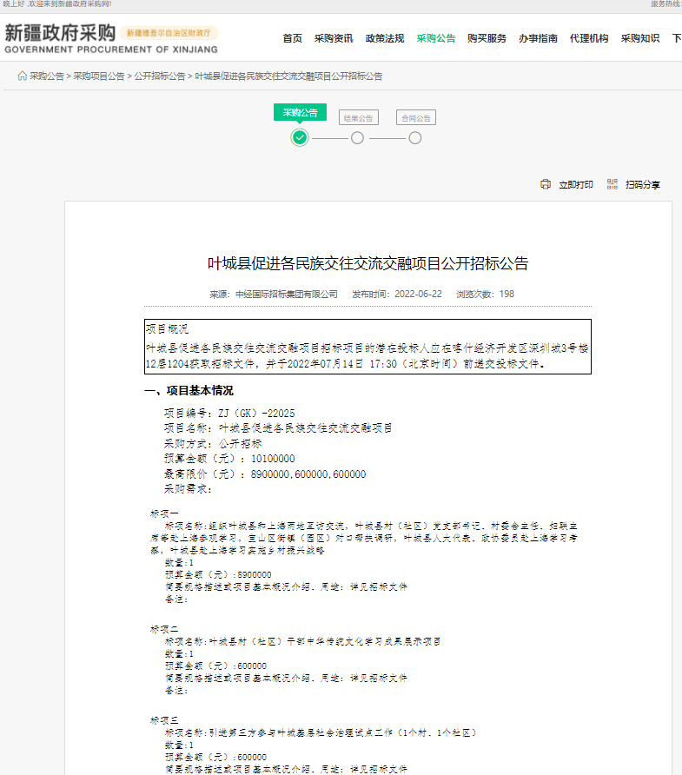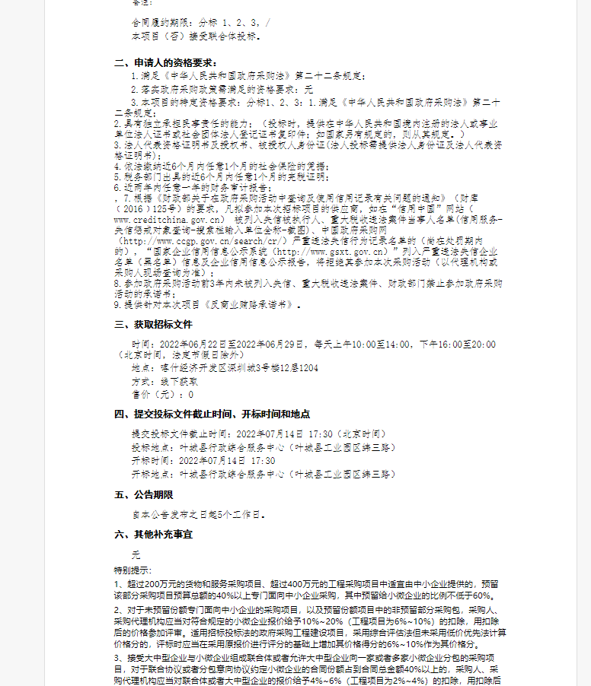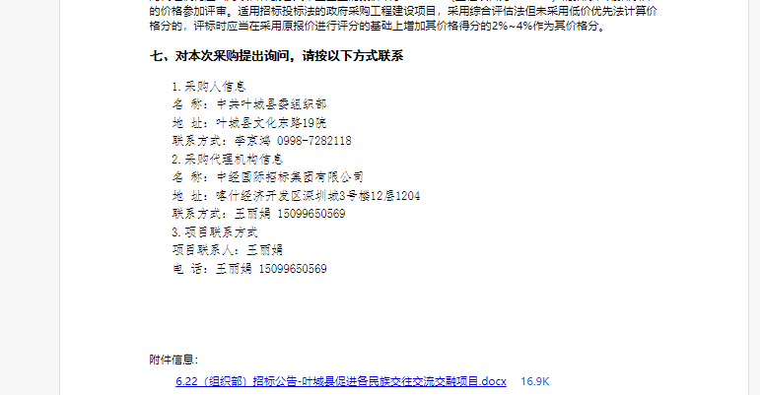

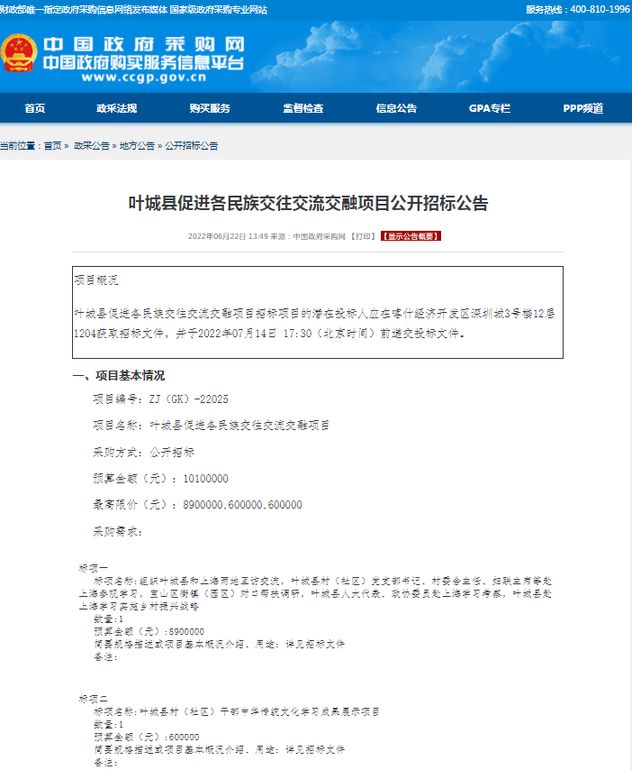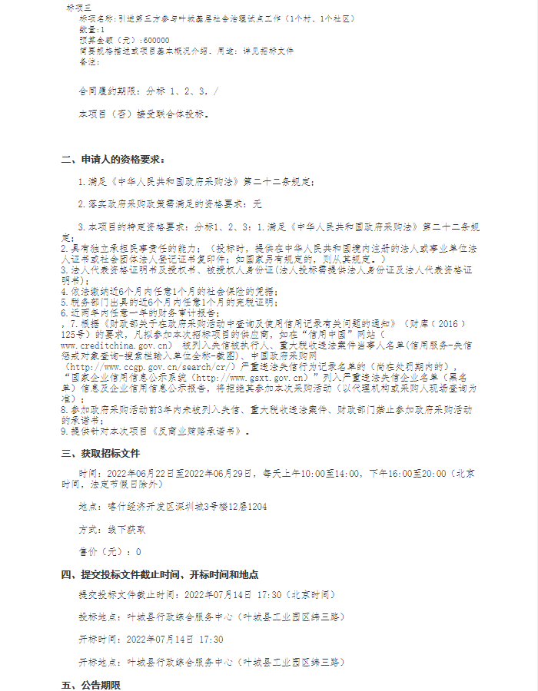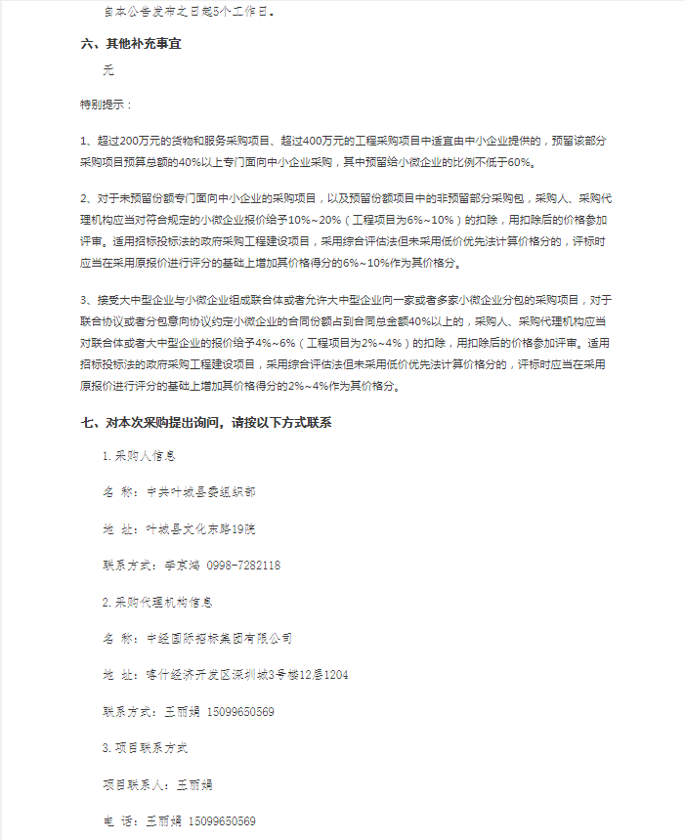

第4章 供应商须知资料表
本表是本招标项目的具体资料，是对供应商须知的具体补充和修改，如有矛盾，应以本资料表为准。
条款号 | 内 容
1.1 | 采购人：中共叶城县委组织部  联系人： 李京鸿 电 话： 0998-7282118
1.2 | 采购代理机构： 中经国际招标集团有限公司  地址： 喀什经济开发区深圳城3号楼12层1204  业务联系人： 王丽娟 电话： 15099650569
1.3.4 | 合格供应商的其他资格要求（开标时须携带证明资料原件或复印件加盖公章）：  1、具有独立承担民事责任的能力；（投标时，提供在中华人民共和国境内注册的法人或事业单位法人证书或社会团体法人登记证书复印件；如国家另有规定的，则从其规定。）  2、法人代表身份证明及授权书、被授权人身份证；(法人投标需提供法人身份证复印件)；  3、依法缴纳近6个月内任意1个月的社会保险的凭据；  4、税务部门出具的近6个月内任意1个月的完税证明；  5、近两年任意一年的财务审计报告，新成立的公司提供近6个月中任意1个月的银行资信证明；  6、根据《财政部关于在政府采购活动中查询及使用信用记录有关问题的通知》（财库﹝2016﹞125号）的要求，凡拟参加本次招标项目的供应商，如在“信用中国”网站（ www.creditchina.gov.cn） 被列入失信被执行人、重大税收违法案件当事人名单(信用服务-失信惩戒对象查询-搜索栏输入单位全称-截图)、中国政府采购网（http://www.ccgp.gov.cn/search/cr/）严重违法失信行为记录名单的（尚在处罚期内的），“国家企业信用信息公示系统（http://www.gsxt.gov.cn）”列入严重违法失信企业名单（黑名单）信息及企业信用信息公示报告，将拒绝其参加本次采购活动（以代理机构或采购人现场查询为准）；  7、参加政府采购活动前3年内未被列入失信、重大税收违法案件、财政部门禁止参加政府采购活动的承诺书；  8、提供针对本次项目《反商业贿赂承诺书》；  9、投标保证金银行转账回执单等有效凭证。  各供应商应注意以下事项：  A：本项目要求各投标供应商“提供税务部门出具的近6个月内任意1个月的完税证明；”，若供应商某月税收为零申报，须提供加盖税务局公章的无欠税证明或申报成功网页截图（供应商可自主登录“国家税务总局电子税务局”12366.chinatax.gov.cn/bsfw/onlinetaxation/main——税费申报及缴纳——申报结果查询）。  B：税务局代收的社保缴费证明不可作为本项目的完税证明（“税种”不可为养老保险、医疗保险、失业保险、工伤保险和生育保险）。
1.3.5 | 是否允许采购进口产品： 否 （是、否）
1.3.6 | 是否为专门面向中小企业采购： 否 （是、否）
1.4 | 是否允许联合体投标： 否 （是、否）
1.4.8 | 联合体的其他资格要求：无
2.2 | 项目总预算金额： 1010.00万元。  第一包：890万元；第二包：60万元；第三包：60万元。
12.1 | 投标保证金形式：□保函 □电汇 □支票 ☑对公转账 （本项目允许的其他形式）  投标保证金数额：第一包：¥178000.00元（人民币壹拾柒万捌仟元整）  第二包：¥12000.00元（人民币壹万贰仟元整）  第三包：¥12000.00元（人民币壹万贰仟元整）（按照控制金额2%以内的整数计算）  投标保证金收款人：  单位名称：中经国际招标集团有限公司喀什分公司  开 户 行：乌鲁木齐银行喀什分行营业部  账 号：0000020070110051349823（电汇时请在汇款备注栏注明项目名称及编号、包号（如有），并注明是投标保证金）  行 号：313894000405  财务室联系方式：15099650569  A:缴纳投标保证金要求：供应商向银行办理投标保证金汇（转）款时，应在用途栏（备注栏）注明项目名称及包号（如有），并注明是投标保证金字样，如填写字数有要求可简写项目名称与包号（如有），由于未按要求注明信息而导致的一切后果由供应商自行承担。  B：退投标保证金：（1）评标结束后，未中标供应商的投标保证金将在5个工作日内退回原账户，供应商不需办理任何手续。（2）中标供应商的投标保证金在与采购人签订合同后，把合同扫描件发送至邮箱2783389030@qq.com后，当日或次日原账户退回。
13.1 | 投标有效期： 60 日历日
14.1 | 投标文件包括“开标一览表及资格证明文件”和“商务及技术文件”两部分，两部分合订成一册密封递交。  投标文件：正本：壹份、副本：陆份；（正、副本密封在同一个密封袋中提交，密封袋封面右上角标明“正本或副本”字样）  供应商必须制作“开标一览表”并单独密封提交，并在密封袋上标明“开标一览表”的字样。不按要求标注或不单独提交开标一览表，其投标将被拒绝。  除上述文件外，还须密封递交投标文件电子文档1份。供应商必须制作“电子版U盘”并单独密封提交。电子版U盘必须是正本扫描件，并制作成与正本完全一致PDF格式文本及Word文档两个格式。并在密封袋上标明“电子版U盘”字样。不按要求提交电子版U盘，其投标无效。  投标文件使用A4，胶装，每册装订应牢固、不易拆散和换页，不得采用活页装订。  投标文件的签署及规定：  供应商应按供应商须知资料表中的规定，准备和递交投标文件正本、副本、开标一览表和电子文档，每份投标文件封皮须清楚地标明“正本”或“副本”。若正本和副本不符，以正本为准。  投标文件的正本需打印或用不褪色墨水书写，并由供应商的法定代表人或经其正式委托代理人按招标文件规定在投标文件上签字或盖章，并加盖单位鲜印章。委托代理人须持有书面的“法定代表人授权委托书”，并将其附在投标文件中。如对投标文件进行了修改，则应由供应商的法定代表人或其委托代理人在每一修改处签字。投标文件的副本可采用正本的复印件。  所有包装封皮和信封上均应：  注明招标公告或投标邀请书中指明的项目名称、项目编号、供应商名称和“在（开标时间）之前不得启封”的字样。  在封口处加盖供应商单位章。
16.1 | 投标截止时间：2022年7月14日下午17点30分（北京时间）
18.1 | 开标时间：2022年7月14日下午17点30分（北京时间）  开标地点：叶城县行政综合服务中心（叶城县工业园区纬三路）
23.2 | 评标方法：适用 综合评分法
27 | 推荐中标候选供应商的数量： 3
27 | 招标人是否委托评标委员会直接确定中标人： 否 （是、否）
31.1 | 履约保证金金额： 中标金额10%  履约保证金形式： □保函 □电汇 □支票 ☑ 对公转账（本项目允许的其他形式）  提交履约保证金的时间：签订合同前打入甲方指定账户
32 | 中标服务费：根据发改价格[2015]299文：代理服务费按照中标金额的1.5%收取。（由中标供应商支付）  支付形式： 对公转账  支付时间： 领取中标通知书时
33.1 | 本项目是否属于信用担保试点范围： 否 （是、否）

资格审查表

供应商名称 | 审查项目 |  |  |  |  |  |  |  |  | 结论
 | 具有独立承担民事责任的能力；（投标时，提供在中华人民共和国境内注册的法人或事业单位法人证书或社会团体法人登记证书复印件；如国家另有规定的，则从其规定。） | 法人代表身份证明及授权书、被授权人身份证；(法人投标需提供法人身份证复印件)； | 依法缴纳近6个月内任意1个月的社会保险的凭据； | 税务部门出具的近6个月内任意1个月的完税证明； | 近两年任意一年的财务审计报告，新成立的公司提供近6个月中任意1个月的银行资信证明； | 根据《财政部关于在政府采购活动中查询及使用信用记录有关问题的通知》（财库﹝2016﹞125号）的要求，凡拟参加本次招标项目的供应商，如在“信用中国”网站（ www.creditchina.gov.cn） 被列入失信被执行人、重大税收违法案件当事人名单(信用服务-失信惩戒对象查询-搜索栏输入单位全称-截图)、中国政府采购网（http://www.ccgp.gov.cn/search/cr/）严重违法失信行为记录名单的（尚在处罚期内的），“国家企业信用信息公示系统（http://www.gsxt.gov.cn）”列入严重违法失信企业名单（黑名单）信息及企业信用信息公示报告，将拒绝其参加本次采购活动（以代理机构或采购人现场查询为准）； | 参加政府采购活动前3年内未被列入失信、重大税收违法案件、财政部门禁止参加政府采购活动的承诺书； | 提供针对本次项目《反商业贿赂承诺书》； | 投标保证金银行转账回执单等有效凭证。

第5章 服务需求一览表及技术规格

一、服务内容：

第一包：
序号 | 服务名称 | 当地责任单位 | 上海承接单位 | 项目内容 | 参加对象及人数 |  | 项目时间及天数
1 | 两地互访交流团 | 上海援疆叶城分指、叶城县有关部门 | 宝山区合作交流办 | 开展叶城县和上海两地工作人员（各3人，共6人）和专业技术人员（各3人，共6人）互访和参观学习，交流好经验、好做法，增进合作交流。 | 叶城县和上海两地工作人员、专业技术人员 | 12人 | 7天 | 2022年3月-12月
2 | 叶城县村（社区）党支部书记、村委会主任、妇联主席等赴上海参观学习项目 | 叶城县委组织部 | 宝山区合作交流办 | 计划组织11批次，每批次50名叶城县村（社区）党支部书记、村委会主任、妇联主席等赴上海参观学习，全年共计派出约550人。通过派出实地参观上海街道、社区建设服务管理，学习党建、妇联、阵地建设、发展壮大集体经济、开展村（社区）服务等方面好的做法和经验，促进选派骨干提升眼界和思路，促进工作迈上新台阶。 | 叶城县村（社区）党支部书记、村委会主任、妇联主席 | 550人 | 10天 | 2022年3月-12月
3 | 宝山区街镇（园区）对口帮扶调研团 | 叶城县委组织部、各涉及乡镇 | 宝山区合作交流办 | 1、宝山区罗店镇对口帮扶调研团（1名专家领队和5名相关专业领域技术人员，共6人），来叶城县萨依巴格乡，针对乡村振兴和产业发展开展帮扶调研、培训。 | 有关专业领域（社会治理、产业发展、乡村振兴、绿化保洁等）技术人员 | 6人 | 7天 | 2022年3月-12月
4 |  | 叶城县委组织部、各涉及乡镇 | 宝山区合作交流办 | 2、宝山区杨行镇对口帮扶调研团（1名专家领队和5名相关专业领域技术人员，共6人），来叶城县依提木孔镇，针对乡村振兴和产业发展开展帮扶调研、培训。 |  | 6人 | 7天 | 2022年3月-12月
5 |  | 叶城县委组织部、各涉及乡镇 | 宝山区合作交流办 | 3、宝山区大场镇对口帮扶调研团（1名专家领队和5名相关专业领域技术人员，共6人），来叶城县伯西热克乡，针对乡村振兴和产业发展开展帮扶调研、培训。 |  | 6人 | 7天 | 2022年3月-12月
6 |  | 叶城县委组织部、各涉及乡镇 | 宝山区合作交流办 | 4、宝山区顾村镇对口帮扶调研团（1名专家领队和5名相关专业领域技术人员，共6人），来叶城县伯西热克乡，针对乡村振兴和产业发展开展帮扶调研、培训。 |  | 6人 | 7天 | 2022年3月-12月
7 |  | 叶城县委组织部、各涉及乡镇 | 宝山区合作交流办 | 5、宝山区友谊路街道对口帮扶调研团（1名专家领队和5名相关专业领域技术人员，共6人），来叶城县伯西热克乡，针对乡村振兴和产业发展开展帮扶调研、培训。 |  | 6人 | 7天 | 2022年3月-12月
8 |  | 叶城县委组织部、各涉及乡镇 | 宝山区合作交流办 | 6、宝山区淞南镇对口帮扶调研团（1名专家领队和5名相关专业领域技术人员，共6人），来叶城县宗朗乡，针对乡村振兴和产业发展开展帮扶调研、培训。 |  | 6人 | 7天 | 2022年3月-12月
9 |  | 叶城县委组织部、各涉及乡镇 | 宝山区合作交流办 | 7、宝山区属国企对口帮扶调研团（1名专家领队和5名相关专业领域技术人员，共6人），来叶城县铁提乡，针对乡村振兴和产业发展开展帮扶调研、培训。 |  | 6人 | 7天 | 2022年3月-12月
10 |  | 叶城县委组织部、各涉及乡镇 | 宝山区合作交流办 | 8、宝山区工业园区对口帮扶调研团（1名专家领队和5名相关专业领域技术人员，共6人），来叶城工业园区管委会、金果镇，针对园区管理、乡村振兴和产业发展开展帮扶调研、培训。 |  | 6人 | 7天 | 2022年3月-12月
11 |  | 叶城县委组织部、各涉及乡镇 | 宝山区合作交流办 | 9、宝山区杨行月浦镇对口帮扶调研团（1名专家领队和5名相关专业领域技术人员，共6人），来叶城县洛克乡，针对乡村振兴和产业发展开展帮扶调研、培训。 |  | 6人 | 7天 | 2022年3月-12月
12 | 叶城县人大代表、政协委员赴上海学习考察团 | 叶城县人大、各涉及乡镇 | 宝山区合作交流办 | 组织叶城县人大代表、政协委员赴上海学习考察，切身感受上海的经济发展成果，增长见识、开阔视野，学习好的经验做法。 | 叶城县各级人大代表、政协委员 | 50人 | 10天 | 2022年3月-12月
13 | 叶城县赴上海学习实施乡村振兴战略考察团 | 叶城县委组织部 | 宝山区合作交流办 | 组织叶城县有关工作人员、专业技术人员，到上海实地参观经济发展、城市规划建设、乡村振兴等方面的成果，交流经验，学习好的做法。 | 叶城县经济口、城建规划口、乡村振兴口、网信办以及有关乡镇（社区）的工作人员、专业技术人员等 | 50人 | 10天 | 2022年3月-12月

第二包：
序号 | 服务名称 | 当地责任单位 | 上海承接单位 | 项目内容 | 参加对象及人数 |  | 项目时间及天数
1 | 叶城县村（社区）干部中华传统文化学习成果展示项目 | 叶城县委组织部 | 宝山区合作交流办 | 结合村（社区)干部学习国家通用语言文字学习，增加中华传统文化内容，每季度组织开展一次“我爱学国语”学习成果展示活动，并按照经典诗词、书法绘画、传统戏曲、歌曲舞蹈等中华传统文化方面展示评比，促进学习提升。 | 参加“我爱学国语”培训的有关叶城县村（社区）工作人员 | - | - | 2022年3月-12月

第三包：
序号 | 服务名称 | 当地责任单位 | 上海承接单位 | 项目内容 | 参加对象及人数 |  | 项目时间及天数
1 | 引进第三方参与基层社会治理试点工作（1个村、1个社区） | 叶城县委组织部 | 宝山区合作交流办 | 引进1个社区社会组织（3-5人）赴叶城开展社区社会组织孵化，为1个试点乡镇（街道）2个村（社区）开展社区社会组织孵化；到今年11月份为1个试点乡镇（街道）孵化5个社区社会组织，为2个试点村（社区）各孵化4个社区社会组织。工作时间至2022年底。其中：人员薪酬，服务场地建设费（2个社区）、社区组织活动（用于支持培育的社会组织开展活动），县级社会组织孵化中心建设（用于县级社会组织活动开展），其他费用，管理费。 | 叶城县的1个村、1个社区 | - | - | 2022年3月-12月

二、项目要求：
1、服务期：一年
2、付款方式：签订合同时另行约定。
3、项目实施地点：甲方指定地点。
4、针对项目提供详尽的项目需求分析以及清晰的描述，对该项目提供总体认识、理解以及整体规划；
5、针对项目实施进度计划以及具体时间安排计划表；
6、针对本项目有专门负责执行团队，具体的项目负责人及人员组建构成；
7、从交通出行线路、安全保障措施、交通车辆质量保证措施、急救车安排计划以及对突发性事件预估、应急处理措施；

三、其他要求
1、提供近三年内类似项目业绩证明材料（中标通知书或合同）；
2、疫情防控措施：
（1）严格遵守当地疫情防控要求（进出扫码、入住酒店做核酸）
（2）配备防护用品。配备数量充足且符合一次性使用医用口罩标准或相当防护级别的口罩、体温检测设备、洗手液、一次性手套、消毒用品等防护用品；要督促车辆、酒店客房、餐厅等接待设施和场所进行全面消毒清洁。
（3）宣传疫情防控知识，及时发布游客出游防控注意事项,提醒游客落实“戴口罩、勤洗手、不聚集、保持距离”要求，增强游客自我防控意识
（4）应急措施：如行程中客源地发生疫情，严格按照疫情防控办要求，实行隔离或劝返，所产生的费用损失由组织方或客人自行承担。

第6章 评标方法和标准
本项目将按照招标文件第一章供应商须知中“五 开标及评标”、“六 确定中标”及本章的规定评标。
注：1.投标无效的情形：
（1）单位负责人为同一人或者存在直接控股、管理关系的不同供应商，其相关投标将被认定为投标无效。
（2）若供应商须知资料表中未写明允许采购进口产品，如供应商所投产品为进口产品，其投标将被认定为投标无效。
（3）为本项目提供过整体设计、规范编制或者项目管理、监理、检测等服务的供应商，不得再参加本项目上述服务以外的其他采购活动。否则其投标将被认定为投标无效。
供应商在投标过程中不得向采购人提供、给予任何有价值的物品，影响其正常决策行为。一经发现，其将被认定为投标无效。
（4）供应商报价超过招标文件规定的预算金额或者分项、分包最高限价的，其投标将被认定为投标无效。
（5）供应商应认真阅读招标文件所有的事项、格式、条款和技术规范等。如供应商没有按照招标文件要求提交全部资料，或者投标文件没有对招标文件在各方面都做出实质性响应，可能导致其投标将被认定为投标无效。
（6）供应商应当对所投分包招标文件中“服务需求”所列的所有内容进行投标，如仅响应某一包中的部分内容，其该包投标将被认定为投标无效。
（7）供应商未按本须知第12.1和12.3条规定提交投标保证金的，其投标将被认定为投标无效。
（8）所有投标均以人民币报价。供应商的投标报价应遵守《中华人民共和国价格法》。同时，根据《中华人民共和国政府采购法》第二条的规定，为保证公平竞争，如有服务主体部分的赠与行为，其投标将被认定为投标无效。
（9）供应商所报的各分项投标单价在合同履行过程中是固定不变的，不得以任何理由予以变更。任何包含价格调整要求的投标，其投标将被认定为投标无效。
（10）投标应在供应商须知资料表中规定时间内保持有效。投标有效期不满足要求的投标，其投标将被认定为投标无效。
（11）所有投标文件采用不可拆装的胶订方式装订，否则其投标将被认定为投标无效。
（12）采购人或采购代理机构将在开标前1个工作日至投标截止后1小时的期间内查询供应商的信用记录。供应商存在不良信用记录的，其投标将被认定为投标无效。
（13）总价金额与按单价汇总金额不一致的，以单价金额计算结果为准。同时出现两种以上不一致的，按照前款规定的顺序修正。修正后的报价按照第20.2条的规定经供应商确认后产生约束力，供应商不确认的，其投标将被认定为投标无效。
（14）在比较与评价之前，根据本须知的规定，评标委员会要审查每份投标文件是否实质上响应了招标文件的要求。实质上响应的投标应该是与招标文件要求的全部条款、条件和规格相符，没有重大偏离的投标。对关键条款的偏离，将被认定为投标无效。
（15）如发现下列情况之一的，其投标将被认定为投标无效：
未按招标文件规定的形式和金额提交投标保证金的；未按照招标文件规定要求签署、盖章的；未满足招标文件中技术条款的实质性要求；与其他供应商串通投标，或者与采购人串通投标；属于招标文件规定的其他投标无效情形；评标委员会认为供应商的报价明显低于其他通过符合性检查供应商的报价，有可能影响履约的，且供应商未按照规定证明其报价合理性的；投标文件含有采购人不能接受的附加条件的；不符合法规和招标文件中规定的其他实质性要求的。
2.根据《政府采购促进中小企业发展管理办法》（财库[2020]46号）、《财政部 司法部关于政府采购支持监狱企业发展有关问题的通知》（财库〔2014〕68号）和《三部门联合发布关于促进残疾人就业政府采购政策的通知》（财库〔2017〕141号）的规定，对满足价格扣除条件且在投标文件中提交了《供应商企业类型声明函》、《残疾人福利性单位声明函》或省级以上监狱管理局、戒毒管理局（含新疆生产建设兵团）出具的属于监狱企业的证明文件的供应商，其投标报价扣除10%后参与评审。对于同时属于小微企业、监狱企业或残疾人福利性单位的，不重复进行投标报价扣除。
3.联合协议中约定，小型、微型企业和监狱企业的协议合同金额占到联合体协议合同总金额30%以上的，可给予联合体2-3%的价格扣除。（本项目不适用）
联合体各方均为小型、微型企业和监狱企业的，联合体视同为小型、微型企业和监狱企业。
4.供应商所投产品如被列入财政部与国家主管部门颁发的节能产品目录或环境标志产品目录或无线局域网产品目录，应提供相关证明，在评标时予以优先采购，具体优惠措施为： 投标商所投产品应优先选择《财政部 国家发展改革委关于调整公布第二十四期节能产品政府采购清单的通知》（财库〔2018〕73号）、《财政部 环境保护部关于调整公布第二十二期环境标志产品政府采购清单的通知》（财库〔2018〕70号）目录内的产品（须提供节能、环保认证证书复印件加盖公章）。
5.如采购人所采购产品为政府强制采购的节能产品，供应商所投产品的品牌及型号必须为清单中有效期内产品并提供证明文件，否则其投标将被认定为投标无效。
6.对创新产品或创新性企业的优惠措施为： /
7.中标候选人并列式时的处理方式：
如采用综合评标法，则： 评标结果按评审后得分由高到低顺序排列。得分相同的，按投标报价由低到高顺序排列。得分且投标报价相同的并列。投标文件满足招标文件全部实质性要求，且按照评审因素的量化指标评审得分最高的供应商为排名第一的中标候选人。
8.开标：
（1）采购人和采购代理机构将按供应商须知资料表中规定的开标时间和地点组织公开开标并邀请所有供应商代表参加。
（2）开标时，由供应商或其推选的代表检查自己或所代表的投标文件的密封情况，经记录后，由采购人或采购代理机构当众拆封投标文件第一部分，宣读供应商名称、投标价格及招标文件规定的内容。对于供应商在投标截止期前递交的投标声明，在开标时当众宣读，评标时有效。
（3）未宣读投标价格、价格折扣等实质内容，评标时不予承认。
（4）采购人或采购代理机构将对开标过程进行记录，由参加开标的各供应商代表和相关工作人员签字确认，并存档备查。
（5）供应商代表对开标过程和开标记录有疑义，以及认为采购人、采购代理机构相关工作人员有需要回避的情形的，应当场提出询问或者回避申请。
9.评标：
（1）采购人或采购代理机构依据法律法规和招标文件中规定的内容，对供应商及其服务的资格进行审查。
（2）未通过资格审查的供应商不进入评标；通过资格审查的供应商少于不足三家的，不得评标。
（3）符合性审查是指依据招标文件的规定，从投标文件的有效性和完整性对招标文件的响应程度进行审查，以确定是否对招标文件的实质性要求做出响应。
（4）经符合性审查合格的投标文件，评标委员会将根据招标文件确定的评标方法和标准，对其技术部分和商务部分作进一步的比较和评价。
（5）评标严格按照招标文件的要求和条件进行：综合评分法，是指投标文件满足招标文件全部实质性要求，且按照评审因素的量化指标评审得分最高的供应商为中标候选人的评标方法。
10.定标：
（1）采购代理机构应当在评标结束后2个工作日内将评标报告送采购人。
（2）采购人应当自收到评标报告之日起５个工作日内，在评标报告确定的中标候选人名单中按顺序确定中标人。中标候选人并列的，由采购人按照招标文件规定的方式确定中标人。
（3）采购人在收到评标报告5个工作日内未按评标报告推荐的中标候选人顺序确定中标人，又不能说明合法理由的，视同按评标报告推荐的顺序确定排名第一的中标候选人为中标人。

初步评审—资格性审查表
序号 | 评审内容 | 供应商
 |  | 是否合格 | 是否合格 | 是否合格
1 | 具有独立承担民事责任的能力；（投标时，提供在中华人民共和国境内注册的法人或事业单位法人证书或社会团体法人登记证书复印件；如国家另有规定的，则从其规定。）
2 | 法人代表身份证明及授权书、被授权人身份证；(法人投标需提供法人身份证复印件)；
3 | 依法缴纳近6个月内任意1个月的社会保险的凭据；
4 | 税务部门出具的近6个月内任意1个月的完税证明；
5 | 近两年任意一年的财务审计报告，新成立的公司提供近6个月中任意1个月的银行资信证明；
6 | 根据《财政部关于在政府采购活动中查询及使用信用记录有关问题的通知》（财库﹝2016﹞125号）的要求，凡拟参加本次招标项目的供应商，如在“信用中国”网站（ www.creditchina.gov.cn） 被列入失信被执行人、重大税收违法案件当事人名单(信用服务-失信惩戒对象查询-搜索栏输入单位全称-截图)、中国政府采购网（http://www.ccgp.gov.cn/search/cr/）严重违法失信行为记录名单的（尚在处罚期内的），“国家企业信用信息公示系统（http://www.gsxt.gov.cn）”列入严重违法失信企业名单（黑名单）信息及企业信用信息公示报告，将拒绝其参加本次采购活动（以代理机构或采购人现场查询为准）；
7 | 参加政府采购活动前3年内未被列入失信、重大税收违法案件、财政部门禁止参加政府采购活动的承诺书；
8 | 提供针对本次项目《反商业贿赂承诺书》；
9 | 投标保证金银行转账回执单等有效凭证。
 | 结论
说明：（1）上述各项中用“√”表示合格，“×”表示不合格；
（2）上述各项中如有一项为“×”，则结论为“×”，表示该投标文件中存在重大偏差，不能通过初步评审；评委对某一分项评审认为不合格时，必须要写明原因。
（3）投标文件最终合格与否，以所有评委的评审意见中少数服从多数为原则定论。
备注：如果投标文件中有一项未通过上述审查标准，评标委员会将认定整个投标文件未响应招标文件而予以废标处理。

初步评审—符合性审查表
评审内容 |  | 评审意见
序号 |  | 是否合格
1 | 各供应商投标报价未高于预算金额；
2 | 评标委员会认为供应商的报价无明显低于其他通过符合性审查供应商的报价的，供应商的报价不存在异常一致并成规律性的，其报价合理；
3 | 投标文件按照招标文件的规定编制、标记及签署盖章的，法定代表人或其授权代表签字（章）和加盖供应商公章的（投标文件正本的印章和签字不能为复印件）；
4 | 按招标文件规定的格式填写，内容全的；
5 | 符合招标文件中规定的其他实质性要求（服务期等）
6 | 没有采购人不能接受的附加条件的；
7 | 不同供应商的投标文件没有错漏一致的情况；
8 | 供应商附有详细地址、联系人、电话标明的；
结论：通过评审打“√”，未通过评审打“×”

说明：
（1）上述各项中用“√”表示通过，“×”表示不通过；
（2）上述各项中如有一项为“×”，则结论为“×”，表示该投标文件中存在重大偏差，不能通过初步评审；评委对某一分项评审认为不合格时，必须要写明原因。
（3）投标文件最终合格与否，以所有评委的评审意见中少数服从多数为原则定论。
未通过资格审查的供应商不进入评标；通过资格审查的供应商少于不足三家的，不得评标。

一、商务符合性审查表
审查事项 |  | 供应商名称及审查情况
招标文件条款（供应商须知、供应商须知资料表条款号） | 本项目要求
中小企业投标要求（1.3.6） | 本项目适用
联合体投标规定  （1.4） | 本项目不接受联合体投标
供应商的关联性  （1.5） | 在同一标包内，单位负责人为非同一人或者不存在直接控股、管理关系的不同供应商。
未发现影响采购人决策行为（1.5） | 供应商在投标过程中未向采购人提供、给予任何有价值的物品，影响其正常决策行为。
满足投标范围的完整性要求（8.1） | 供应商对所投分包招标文件中所列的所有内容进行投标。
未包含价格调整要求（11.4） | 供应商所报的各分项投标报价在合同履行过程中是固定不变的，不得以任何理由予以变更。
投标保证金（12.1） | 符合招标文件要求
投标有效期满足要求（13.1） | 自提交投标文件截止之日起 60 日历日内
投标文件的装订方式（14.3） | 所有投标文件采用不可拆装的胶订方式装订
投标文件的签署和盖章符合要求  （14.2、14.4） | 按照招标文件规定要求签署、盖章。
接受价格的算术修正（20.3） | 投标文件报价出现前后不一致的，应按照招标文件规定的顺序修正。修正后的报价经供应商确认后产生约束力。
符合强制采购节能产品要求（20.6） | 本项目不适用
未发现串通投标（22.2） | 未与其他供应商串通投标，或者与招标人串通投标。
报价说明可以接受（22.2） | 供应商的报价明显低于其他通过符合性检查供应商的报价，有可能影响履约的，供应商能按照规定证明其报价合理性。
无采购人不能接受的附加条件（22.2） | 投标文件未含有采购人不能接受的附加条件。
结论

技术符合性审查表
审查事项 |  | 供应商名称 | 供应商名称 | 供应商名称
招标文件要求 | 条款号
服务需求一览表 | 第5章
......
结论

第一包、第三包综合评分表
序号 | 评分因素  及权重 | 分值 | 评分标准  价 格：15分 商 务：14分 技 术：71分 | 说明
价格评分标准 | 投标报价 | 15 | 完全满足招标文件要求的投标报价中的最低价为评标基准价，按照下列公式计算每个供应商的投标价格得分。投标报价得分＝（基准价/投标报价）×价格权重×100。 | 投标报价超过采购预算价的按废标处理
商务评分标准 | 企业综合实力 | 14 | 提供近三年内类似项目业绩证明材料（中标/成交通知书或合同），每提供一个得2分，共14分，不提供不得分。 | 根据需求提供必要的证明资料
技术评分标准 | 项目总体  规划与课程安排 | 13 | 综合考虑供应商对本项目工作的总体认识、理解和课程的整体规划。  内容全面、具体、清晰、课程安排合理得：13分；  内容较为全面、较为具体、较为清晰、课程安排较为合理得：9分；  内容不够全面、不够具体、不够清晰、课程安排不够合理得：5分。  不提供不得分。 | 根据需求提供必要的证明资料
 | 拟投入本项目的执行团队情况 | 15 | 项目负责人：项目负责人应具有丰富的实践经验和组织管理能力；  项目组组成人员：项目组的人员构成合理，项目经验丰富，有利于项目的执行，是一支具有专业性、科学性、可靠性的执行团队。  项目团队配置合理、科学性强、专业性强、团队经验丰富得15分；  项目团队配置较为合理、科学性较强、专业性较强、团队欠缺得 10分；  项目团队配置不合理、专业性不足、团队无相关经验得5分；  不提供不得分。
 | 食宿餐饮方案 | 14 | 餐饮食宿安排计划周密、考虑全面、饮食及住宿安全保障措施完善得14分；  餐饮食宿安排计划较周密、考虑较全面、饮食及住宿安全保证措施较完善得10分；  餐饮食宿安排计划基本周密、考虑基本全面、饮食及住宿安全保证措施基本完善得8分。不提供不得分。
 | 交通、车辆安排方案 | 16 | 方案内容考虑全面、交通出行线路安排妥当、安全保障措施完善、交通车辆质量保证措施完善、急救车安排计划完善得16分；  方案内容考虑较全面、交通出行线路安排妥当、安全保障措施较完善、交通车辆质量保证措施较完善、急救车安排计划较完善得12分；  方案内容考虑不够全面、交通出行线路安排不够妥当、安全保障措施不够完善、交通车辆质量保证措施不够完善、急救车安排计划不够完善得8分。  不提供不得分。
 | 应急预案 | 10 | 对突发性事件预估合理性，全面度；应急处理措施的全面性、有效性、可操作性等进行评审。  对于突发事件预估合理、全面；应急预案全面有效、可行、可操作性强，得10分；  对于突发事件预估不够全面；预案可操作性一般，得7分；  应急预案较差，可操作性较差，得 4分；  不提供不得分。
 | 标书制作 | 3 | 投标文件目录清晰、页码连续、目录与页码对应准确，评审内容便于查找，正副本内容一样清晰可辨得3分，否则不得分。

第二包综合评分表
序号 | 评分因素  及权重 | 分值 | 评分标准  价 格：15分 商 务：14分 技 术：71分 | 说明
价格评分标准 | 投标报价 | 15 | 完全满足招标文件要求的投标报价中的最低价为评标基准价，按照下列公式计算每个供应商的投标价格得分。投标报价得分＝（基准价/投标报价）×价格权重×100。 | 投标报价超过采购预算价的按废标处理
商务评分标准 | 企业综合实力 | 14 | 提供近三年内类似项目业绩证明材料（中标/成交通知书或合同），每提供一个得2分，共14分，不提供不得分。 | 根据需求提供必要的证明资料
技术评分标准 | 项目总体  规划和成果展示的安排 | 13 | 综合考虑供应商对本项目工作的总体认识、理解和成果展示的整体规划。  内容全面、具体、清晰、成果展示安排合理得：13分；  内容较为全面、较为具体、较为清晰、成果展示安排较为合理得：9分；  内容不够全面、不够具体、不够清晰、成果展示安排不够合理得：5分。  不提供不得分。 | 根据需求提供必要的证明资料
 | 拟投入本项目的执行团队情况 | 15 | 项目负责人：项目负责人应具有丰富的实践经验和组织管理能力；  项目组组成人员：项目组的人员构成合理，项目经验丰富，有利于项目的执行，是一支具有专业性、科学性、可靠性的执行团队。  项目团队配置合理、科学性强、专业性强、团队经验丰富得15分；  项目团队配置较为合理、科学性较强、专业性较强、团队欠缺得 10分；  项目团队配置不合理、专业性不足、团队无相关经验得5分；  不提供不得分。
 | 食宿餐饮方案 | 14 | 餐饮食宿安排计划周密、考虑全面、饮食及住宿安全保障措施完善得14分；  餐饮食宿安排计划较周密、考虑较全面、饮食及住宿安全保证措施较完善得10分；  餐饮食宿安排计划基本周密、考虑基本全面、饮食及住宿安全保证措施基本完善得8分。不提供不得分。
 | 交通、车辆安排方案 | 16 | 方案内容考虑全面、交通出行线路安排妥当、安全保障措施完善、交通车辆质量保证措施完善、急救车安排计划完善得16分；  方案内容考虑较全面、交通出行线路安排妥当、安全保障措施较完善、交通车辆质量保证措施较完善、急救车安排计划较完善得12分；  方案内容考虑不够全面、交通出行线路安排不够妥当、安全保障措施不够完善、交通车辆质量保证措施不够完善、急救车安排计划不够完善得8分。  不提供不得分。
 | 应急预案 | 10 | 对突发性事件预估合理性，全面度；应急处理措施的全面性、有效性、可操作性等进行评审。  对于突发事件预估合理、全面；应急预案全面有效、可行、可操作性强，得10分；  对于突发事件预估不够全面；预案可操作性一般，得7分；  应急预案较差，可操作性较差，得 4分；  不提供不得分。
 | 标书制作 | 3 | 投标文件目录清晰、页码连续、目录与页码对应准确，评审内容便于查找，正副本内容一样清晰可辨得3分，否则不得分。

招 标 文 件

项目编号：ZJ（GK）-22025

第 三 册

第7章 合同条款
合同编号：

政府采购合同参考范本
（服务类）

第一部分 合同书

项目名称：

甲方：

乙方：

签订地：

签订日期： 年 月 日

年 月 日， （采购人名称） 以 （政府采购方式） 对 （同前页项目名称） 项目进行了采购。经 （相关评定主体名称） 评定， （中标供应商名称） 为该项目中标供应商。现于中标通知书发出之日起三十日内，按照采购文件确定的事项签订本合同。
根据《中华人民共和国合同法》、《中华人民共和国政府采购法》等相关法律法规之规定，按照平等、自愿、公平和诚实信用的原则，经 （采购人名称） (以下简称：甲方)和 （中标供应商名称） (以下简称：乙方)协商一致，约定以下合同条款，以兹共同遵守、全面履行。

1.1 合同组成部分
下列文件为本合同的组成部分，并构成一个整体，需综合解释、相互补充。如果下列文件内容出现不一致的情形，那么在保证按照采购文件确定的事项的前提下，组成本合同的多个文件的优先适用顺序如下：
1.1.1 本合同及其补充合同、变更协议；
1.1.2 中标通知书；
1.1.3 招标文件（含澄清或者说明文件）；
1.1.4 招标文件（含澄清或者修改文件）；
1.1.5 其他相关采购文件。

1.2 标的
1.2.1 标的名称： ；
1.2.2 标的数量： ；
1.2.3 标的质量： 。

1.3 价款
本合同总价为：￥ 元（大写： 元人民币）。
分项价格：
序号 | 分项名称 | 分项价格
总价

1.4 付款方式和发票开具方式
1.4.1付款方式： ；
1.4.2 发票开具方式： 。

1.5 履行期限、地点和方式
1.5.1 履行期限： ；
1.5.2 履行地点： ；
1.5.3 履行方式： 。

1.6 违约责任
1.6.1 除不可抗力外，如果乙方没有按照本合同约定的期限、地点和方式履行，那么甲方可要求乙方支付违约金，违约金按每迟延履行一日的应提供而未提供服务价格的 %计算，最高限额为本合同总价的 %；迟延履行的违约金计算数额达到前述最高限额之日起，甲方有权在要求乙方支付违约金的同时，书面通知乙方解除本合同；
1.6.2 除不可抗力外，如果甲方没有按照本合同约定的付款方式付款，那么乙方可要求甲方支付违约金，违约金按每迟延付款一日的应付而未付款的 %计算，最高限额为本合同总价的 %；迟延付款的违约金计算数额达到前述最高限额之日起，乙方有权在要求甲方支付违约金的同时，书面通知甲方解除本合同；
1.6.3 除不可抗力外，任何一方未能履行本合同约定的其他主要义务，经催告后在合理期限内仍未履行的，或者任何一方有其他违约行为致使不能实现合同目的的，或者任何一方有腐败行为（即：提供或给予或接受或索取任何财物或其他好处或者采取其他不正当手段来影响对方当事人在合同签订、履行过程中的行为）或者欺诈行为（即：以谎报事实或隐瞒真相的方法来影响对方当事人在合同签订、履行过程中的行为）的，对方当事人可以书面通知违约方解除本合同；
1.6.4 任何一方按照前述约定要求违约方支付违约金的同时，仍有权要求违约方继续履行合同、采取补救措施，并有权按照己方实际损失情况要求违约方赔偿损失；任何一方按照前述约定要求解除本合同的同时，仍有权要求违约方支付违约金和按照己方实际损失情况要求违约方赔偿损失；且守约方行使的任何权利救济方式均不视为其放弃了其他法定或者约定的权利救济方式；
1.6.5 除前述约定外，除不可抗力外，任何一方未能履行本合同约定的义务，对方当事人均有权要求继续履行、采取补救措施或者赔偿损失等，且对方当事人行使的任何权利救济方式均不视为其放弃了其他法定或者约定的权利救济方式；
1.6.6 如果出现政府采购监督管理部门在处理投诉事项期间，书面通知甲方暂停采购活动的情形，或者询问或质疑事项可能影响中标结果的，导致甲方中止履行合同的情形，均不视为甲方违约。

1.7 合同争议的解决
本合同履行过程中发生的任何争议，双方当事人均可通过和解或者调解解决；不愿和解、调解或者和解、调解不成的，可以选择下列第 种方式解决：
1.7.1 将争议提交 仲裁委员会依申请仲裁时其现行有效的仲裁规则裁决；
1.7.2 向 （被告住所地、合同履行地、合同签订地、原告住所地、标的物所在地等与争议有实际联系的地点中选出的人民法院名称） 人民法院起诉。

1.8 合同生效
本合同自双方当事人盖章或者签字时生效。

甲方： 乙方：
统一社会信用代码： 统一社会信用代码或身份证号码：

住所： 住所：
法定代表人或 法定代表人
授权代表（签字）： 或授权代表（签字）:
联系人： 联系人：
约定送达地址： 约定送达地址：
邮政编码： 邮政编码：
电话: 电话:
传真: 传真:
电子邮箱： 电子邮箱：
开户银行： 开户银行：
开户名称： 开户名称：
开户账号： 开户账号：

第二部分 合同一般条款

2.1 定义
本合同中的下列词语应按以下内容进行解释：
2.1.1 “合同”系指采购人和中标供应商签订的载明双方当事人所达成的协议，并包括所有的附件、附录和构成合同的其他文件。
2.1.2 “合同价”系指根据合同约定，中标供应商在完全履行合同义务后，采购人应支付给中标供应商的价格。
2.1.3 “服务”系指中标供应商根据合同约定应向采购人履行的除货物和工程以外的其他政府采购对象，包括采购人自身需要的服务和向社会公众提供的公共服务。
2.1.4 “甲方”系指与中标供应商签署合同的采购人；采购人委托采购代理机构代表其与乙方签订合同的，采购人的授权委托书作为合同附件。
2.1.5 “乙方”系指根据合同约定提供服务的中标供应商；两个以上的自然人、法人或者其他组织组成一个联合体，以一个供应商的身份共同参加政府采购的，联合体各方均应为乙方或者与乙方相同地位的合同当事人，并就合同约定的事项对甲方承担连带责任。
2.1.6 “现场”系指合同约定提供服务的地点。

2.2 技术规范
服务所应遵守的技术规范应与采购文件规定的技术规范和技术规范附件(如果有的话)及其技术规范偏差表(如果被甲方接受的话)相一致；如果采购文件中没有技术规范的相应说明，那么应以国家有关部门最新颁布的相应标准和规范为准。

2.3 知识产权
2.3.1 乙方应保证其提供的服务不受任何第三方提出的侵犯其著作权、商标权、专利权等知识产权方面的起诉；如果任何第三方提出侵权指控，那么乙方须与该第三方交涉并承担由此发生的一切责任、费用和赔偿；
2.3.2 合同涉及技术成果的归属和收益的分成办法的，详见合同专用条款。
2.4 履约检查和问题反馈
2.4.1甲方有权在其认为必要时，对乙方是否能够按照合同约定提供服务进行履约检查，以确保乙方所提供的服务能够依约满足甲方之项目需求，但不得因履约检查妨碍乙方的正常工作，乙方应予积极配合；
2.4.2 合同履行期间，甲方有权将履行过程中出现的问题反馈给乙方，双方当事人应以书面形式约定需要完善和改进的内容。

2.5 结算方式和付款条件
详见合同专用条款。

2.6 技术资料和保密义务
2.6.1 乙方有权依据合同约定和项目需要，向甲方了解有关情况，调阅有关资料等，甲方应予积极配合；
2.6.2 乙方有义务妥善保管和保护由甲方提供的前款信息和资料等；
2.6.3 除非依照法律规定或者对方当事人的书面同意，任何一方均应保证不向任何第三方提供或披露有关合同的或者履行合同过程中知悉的对方当事人任何未公开的信息和资料，包括但不限于技术情报、技术资料、商业秘密和商业信息等，并采取一切合理和必要措施和方式防止任何第三方接触到对方当事人的上述保密信息和资料。

2.7 质量保证
2.7.1 乙方应建立和完善履行合同的内部质量保证体系，并提供相关内部规章制度给甲方，以便甲方进行监督检查；
2.7.2 乙方应保证履行合同的人员数量和素质、软件和硬件设备的配置、场地、环境和设施等满足全面履行合同的要求，并应接受甲方的监督检查。

2.8 延迟履行
在合同履行过程中，如果乙方遇到不能按时提供服务的情况，应及时以书面形式将不能按时提供服务的理由、预期延误时间通知甲方；甲方收到乙方通知后，认为其理由正当的，可以书面形式酌情同意乙方可以延长履行的具体时间。

2.9 合同变更
2.9.1 双方当事人协商一致，可以签订书面补充合同的形式变更合同，但不得违背采购文件确定的事项，且如果系追加与合同标的相同的服务的，那么所有补充合同的采购金额不得超过原合同价的10%；
2.9.2 合同继续履行将损害国家利益和社会公共利益的，双方当事人应当以书面形式变更合同。有过错的一方应当承担赔偿责任，双方当事人都有过错的，各自承担相应的责任。

2.10 合同转让和分包
合同的权利义务依法不得转让，但经甲方同意，乙方可以依法采取分包方式履行合同，即：依法可以将合同项下的部分非主体、非关键性工作分包给他人完成，接受分包的人应当具备相应的资格条件，并不得再次分包，且乙方应就分包项目向甲方负责，并与分包供应商就分包项目向甲方承担连带责任。

2.11 不可抗力
2.11.1如果任何一方遭遇法律规定的不可抗力，致使合同履行受阻时，履行合同的期限应予延长，延长的期限应相当于不可抗力所影响的时间；
2.11.2 因不可抗力致使不能实现合同目的的，当事人可以解除合同；
2.11.3 因不可抗力致使合同有变更必要的，双方当事人应在合同专用条款约定时间内以书面形式变更合同；
2.11.4受不可抗力影响的一方在不可抗力发生后，应在合同专用条款约定时间内以书面形式通知对方当事人，并在合同专用条款约定时间内，将有关部门出具的证明文件送达对方当事人。

2.12 税费
与合同有关的一切税费，均按照中华人民共和国法律的相关规定缴纳。

2.13 乙方破产
如果乙方破产导致合同无法履行时，甲方可以书面形式通知乙方终止合同且不给予乙方任何补偿和赔偿，但合同的终止不损害或不影响甲方已经采取或将要采取的任何要求乙方支付违约金、赔偿损失等的行动或补救措施的权利。

2.14 合同中止、终止
2.14.1 双方当事人不得擅自中止或者终止合同；
2.14.2合同继续履行将损害国家利益和社会公共利益的，双方当事人应当中止或者终止合同。有过错的一方应当承担赔偿责任，双方当事人都有过错的，各自承担相应的责任。

2.15 检验和验收
2.15.1 乙方按照合同专用条款的约定，定期提交服务报告，甲方按照合同专用条款的约定进行定期验收；
2.15.2 合同期满或者履行完毕后，甲方有权组织（包括依法邀请国家认可的质量检测机构参加）对乙方履约的验收，即：按照合同约定的标准，组织对乙方履约情况的验收，并出具验收书；向社会公众提供的公共服务项目，验收时应当邀请服务对象参与并出具意见，验收结果应当向社会公告；
2.15.3 检验和验收标准、程序等具体内容以及前述验收书的效力详见合同专用条款。

2.16 通知和送达
2.16.1 任何一方因履行合同而以合同第一部分尾部所列明的 发出的所有通知、文件、材料，均视为已向对方当事人送达；任何一方变更上述送达方式或者地址的，应于 个工作日内书面通知对方当事人，在对方当事人收到有关变更通知之前，变更前的约定送达方式或者地址仍视为有效。
2.16.2以当面交付方式送达的，交付之时视为送达；以电子邮件方式送达的，发出电子邮件之时视为送达；以传真方式送达的，发出传真之时视为送达；以邮寄方式送达的，邮件挂号寄出或者交邮之日之次日视为送达。

2.17 合同使用的文字和适用的法律
2.17.1 合同使用汉语书就、变更和解释；
2.17.2 合同适用中华人民共和国法律。

2.18 履约保证金
2.18.1 采购文件要求乙方提交履约保证金的，乙方应按合同专用条款约定的方式，以支票、汇票、本票或者金融机构、担保机构出具的保函等非现金形式，提交不超过合同价10%的履约保证金；
2.18.2 履约保证金在合同专用条款约定期间内不予退还或者应完全有效，前述约定期间届满之日起 个工作日内，甲方应将履约保证金退还乙方；
2.18.3 如果乙方不履行合同，履约保证金不予退还；如果乙方未能按合同约定全面履行义务，那么甲方有权从履约保证金中取得补偿或赔偿，同时不影响甲方要求乙方承担合同约定的超过履约保证金的违约责任的权利。
2.19 合同份数
合同份数按合同专用条款规定，每份均具有同等法律效力。
第三部分 合同专用条款
本部分是对前两部分的补充和修改，如果前两部分和本部分的约定不一致，应以本部分的约定为准。本部分的条款号应与前两部分的条款号保持对应；与前两部分无对应关系的内容可另行编制条款号。
条款号 | 约定内容

